HT_110 訓練單位資料登錄
功能: 訓練單位資料登錄作業
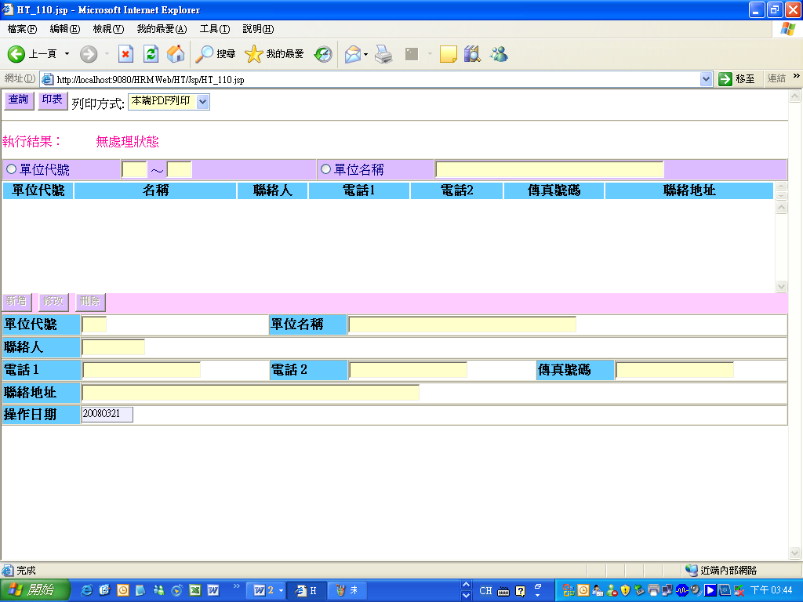
查詢鍵值2種選擇(單位代號區間、單位名稱)
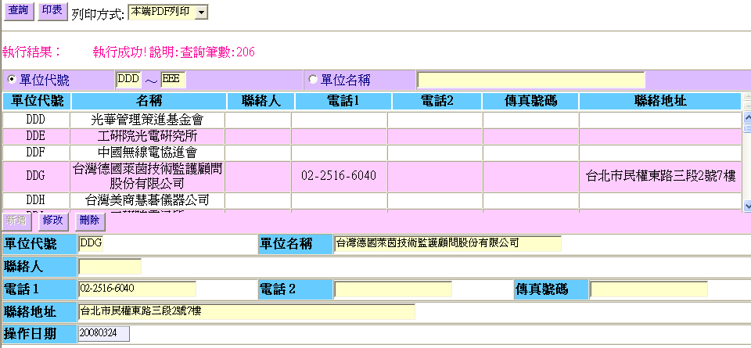
明細區的相關位置
修改
刪除
HT_120 訓練別課程代號登錄
功能: 訓練別課程別資料登錄作業
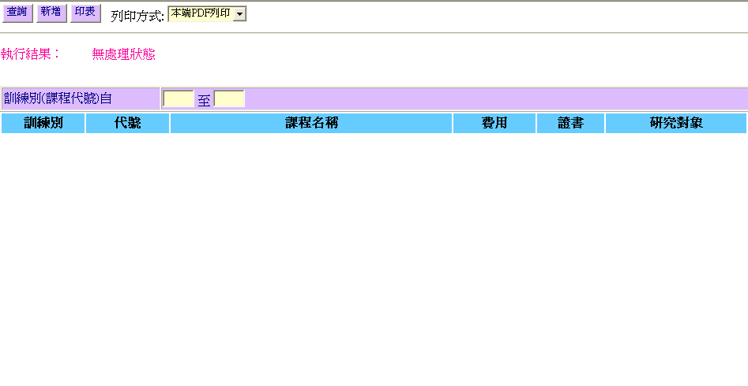
(1)查詢
1.查詢鍵值:課程代號區間
2.輸入條件值依條件值查詢課程代號檔(HTT_COURSE)資料是否存在
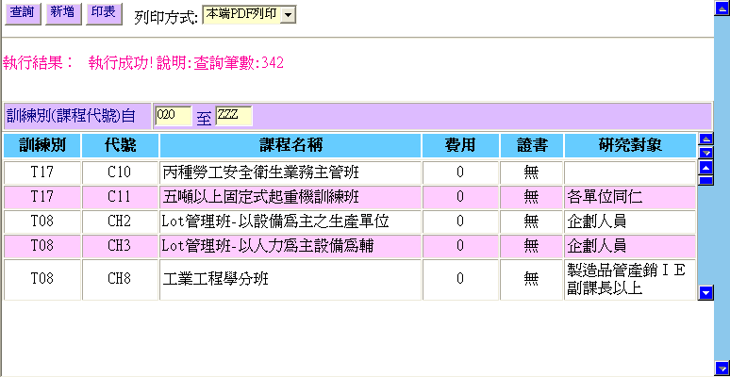
若資料存在→顯示執行結果
顯示出Grid畫面可以點選資料進入單筆資料維護畫面。
(2)新增
1.點選進入單筆資料維護畫面
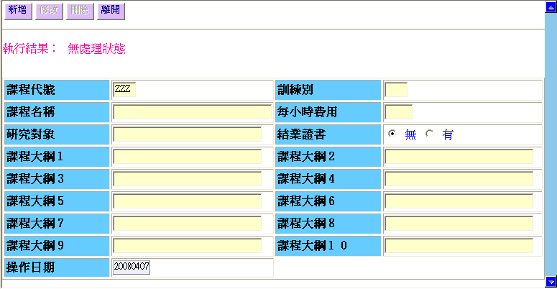
2.執行Insert
3.顯示執行結果和畫面資料回傳
(3)修改
1.由前一頁查詢Grid點選資料後帶值進入維護畫面
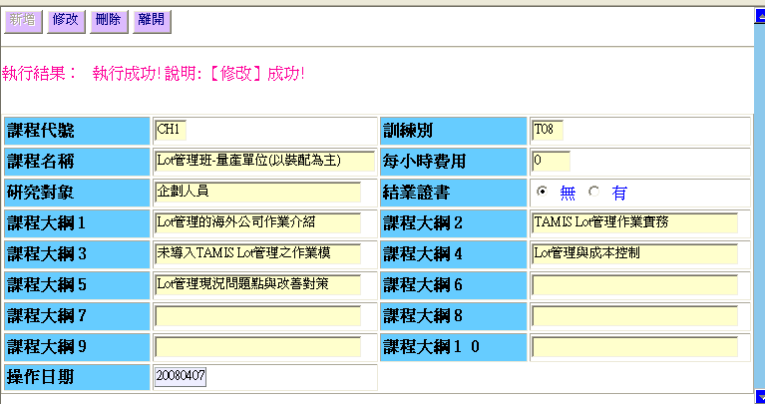
(4)刪除
要出現詢問是否確認刪除，確認再繼續執行
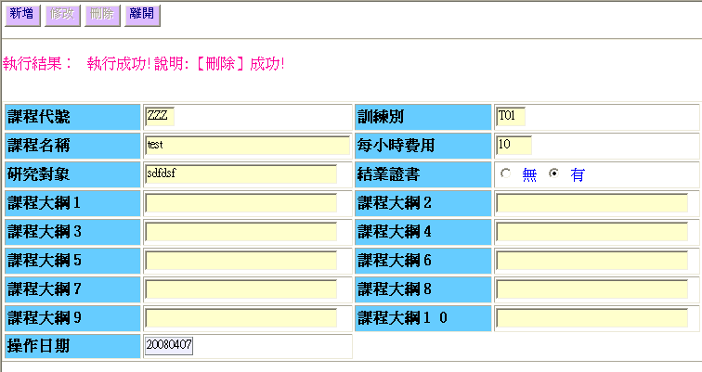
(2)印表
1.同查詢動作,依條件值查詢課程代號檔(HTT_COURSE)資料是否存在。
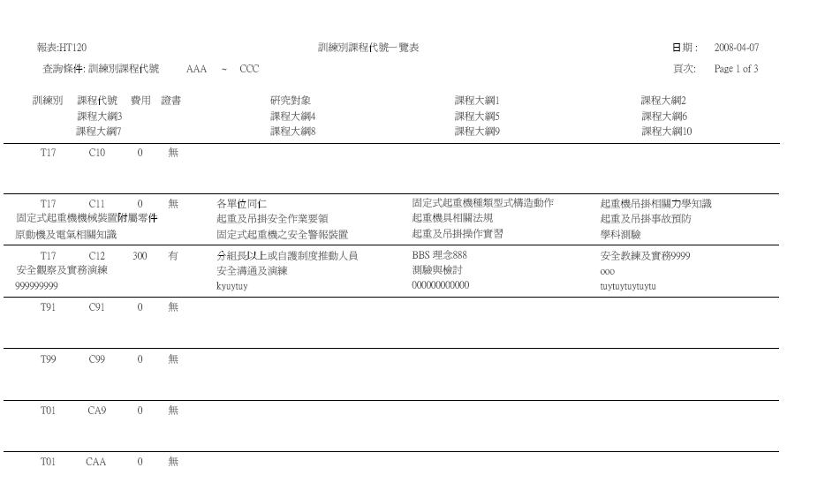

HT_130 開班資料登錄
功能: 開班資料登錄作業
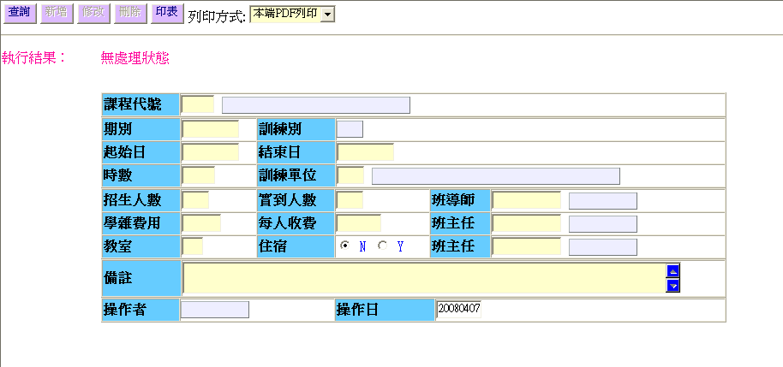
(1)查詢
1.查詢鍵值: 課程代號+期別
2.輸入條件值條件值查詢HTT_CLASSFL(班別資料檔)資料是否存在。
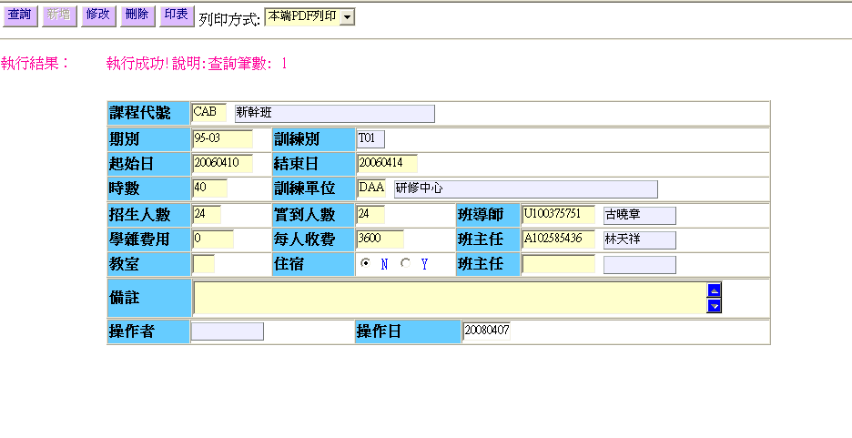存在→ 顯示出執行結果
顯示資料對映欄位可以進行單筆資料維護【修改】、【刪除】、【印表】
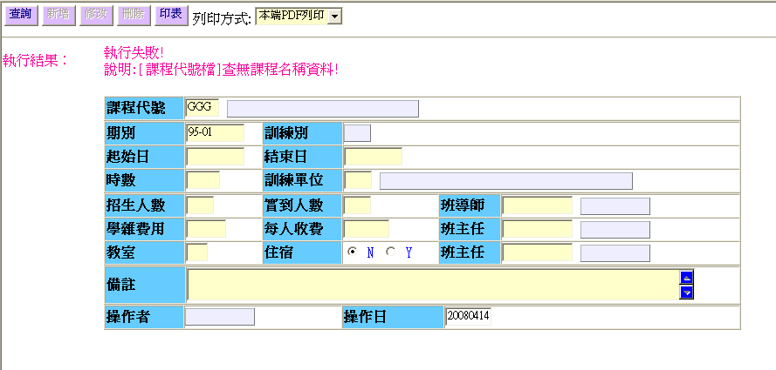
課程代號檔不存在→顯示出執行結果(查無課程名稱)
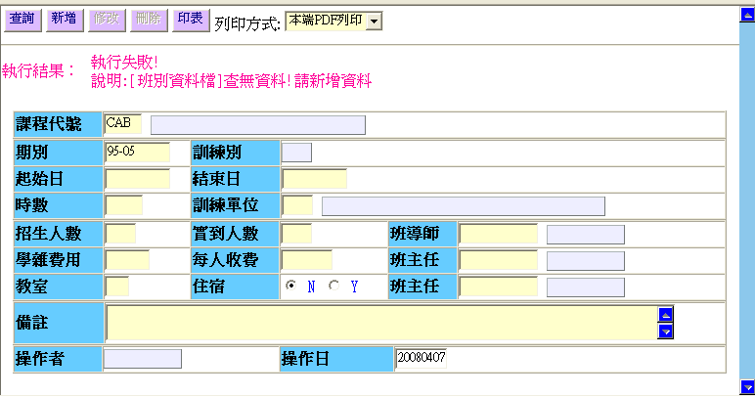
班別資料檔不存在→顯示出執行結果，顯示【新增】按鍵，可進行新增
(2)新增
1.執行新增作業
2.執行Insert HTT_CLASSFL(班別資料檔)
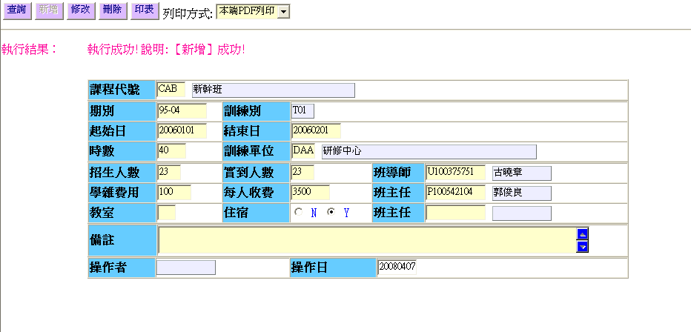
(3)修改
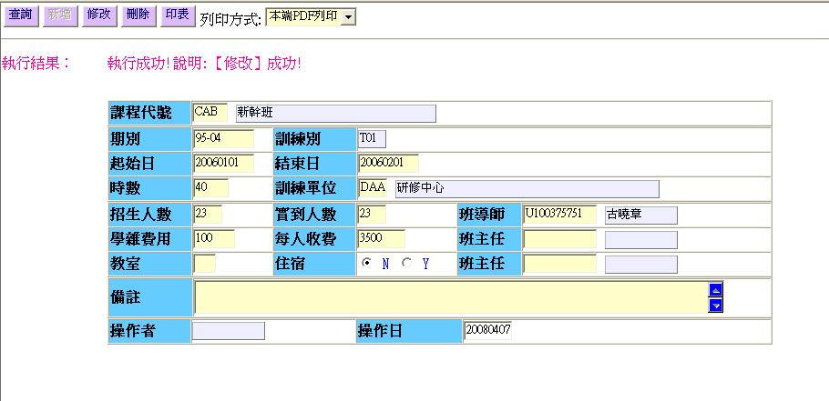
1.執行修改作業
2. 執行Update HTT_CLASSFL(班別資料檔)
(4)刪除
1.執行刪除作業
2.執行Delete HTT_CLASSFL(班別資料檔)
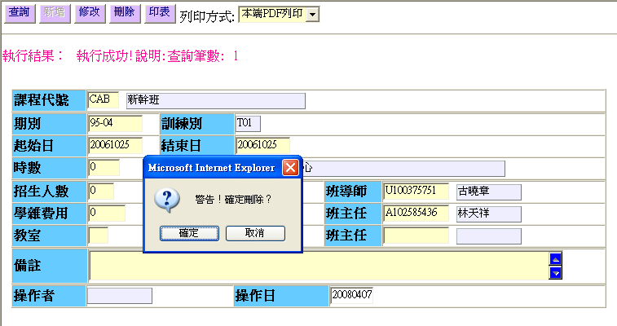
(5)印表
１.本端PDF列印(PDF預覽、可存檔、列印) 。
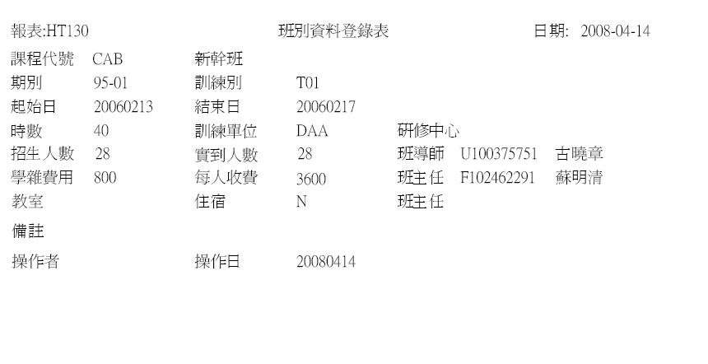

HT_140 期間別開班資料查詢
功能: 期間別開班資料查詢作業
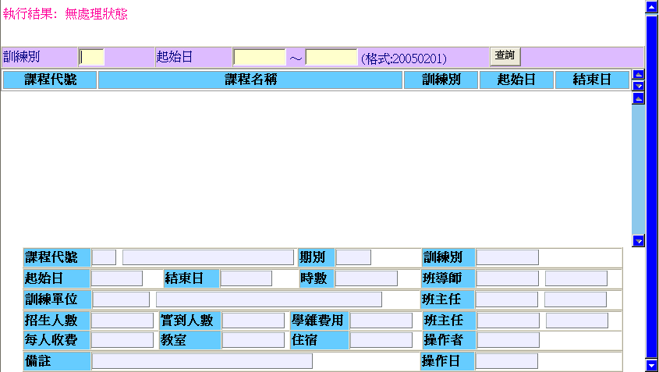
(1)查詢
1.查詢鍵值: 訓練別 + 起始日期區間
2.輸入條件值條件值查詢HTT_CLASSFL(班別資料檔)資料是否存在。
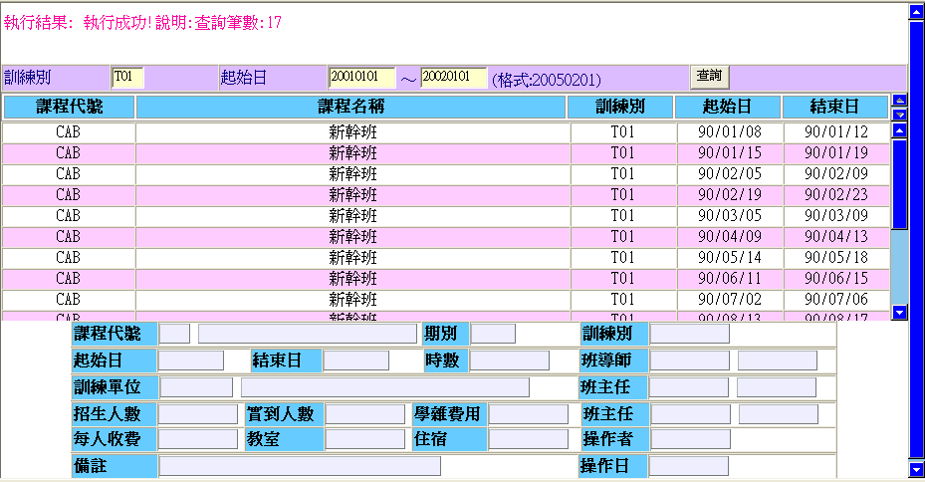
存在→顯示出執行結果
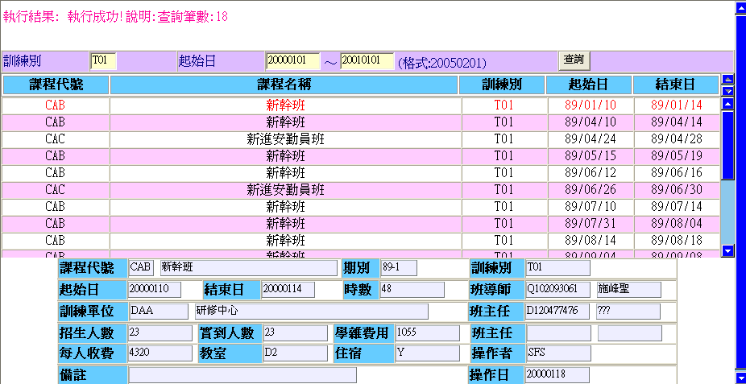
並顯示Grid資料畫面可以點選單筆資料，將明細資料顯示在下方資料區

HT_150 課程績效評估建檔
功能: 期間別開班資料查詢作業
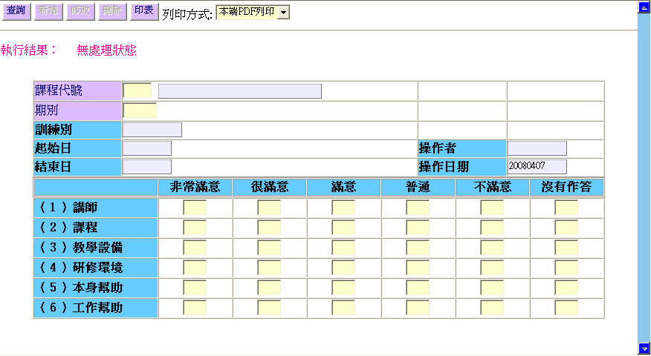
(1)查詢
1.查詢鍵值: 課程代號 + 期別
2. 依條件值查詢HTT_ESTIMAT（課程績效評估檔）資料是否存在。
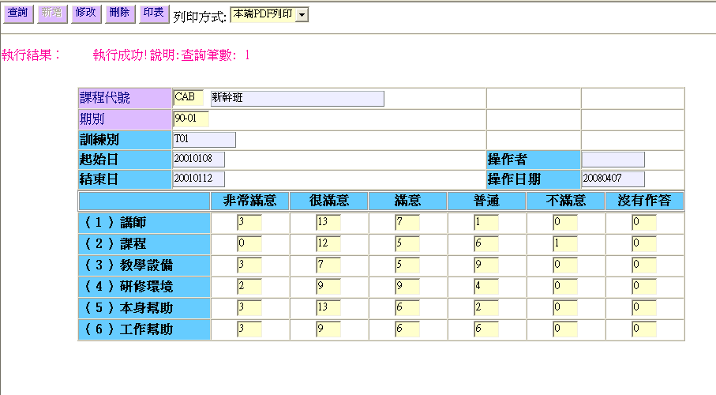
存在→顯示出執行結果,顯示明細資料欄位於畫面上可以修改、刪除。
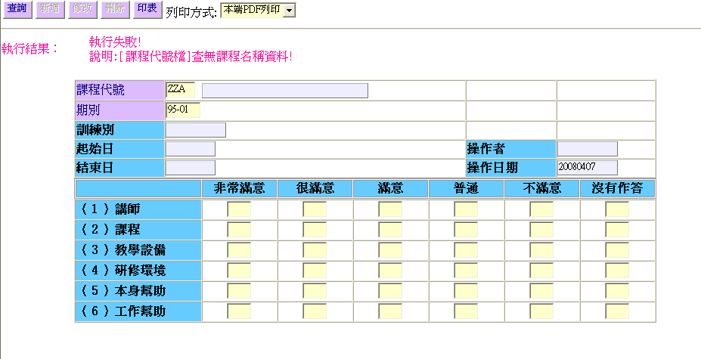不存在→先確認HTT_COURSE(課程代號檔)有無此筆課程資料。
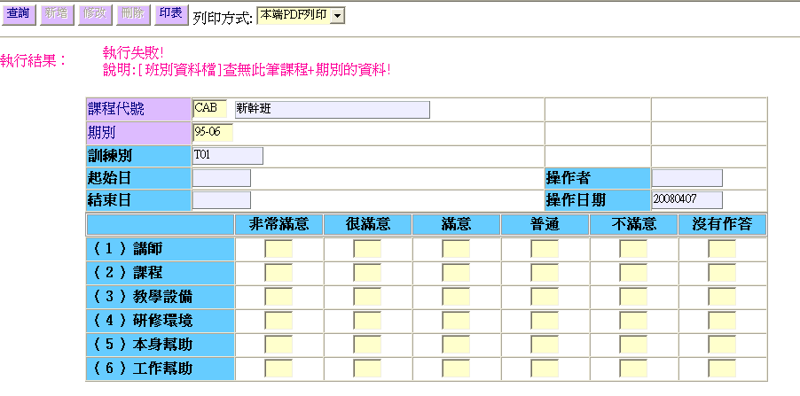
不存在→ 確認HTT_CLASSFL(班別資料檔)中有無此筆課程+期別的資料。
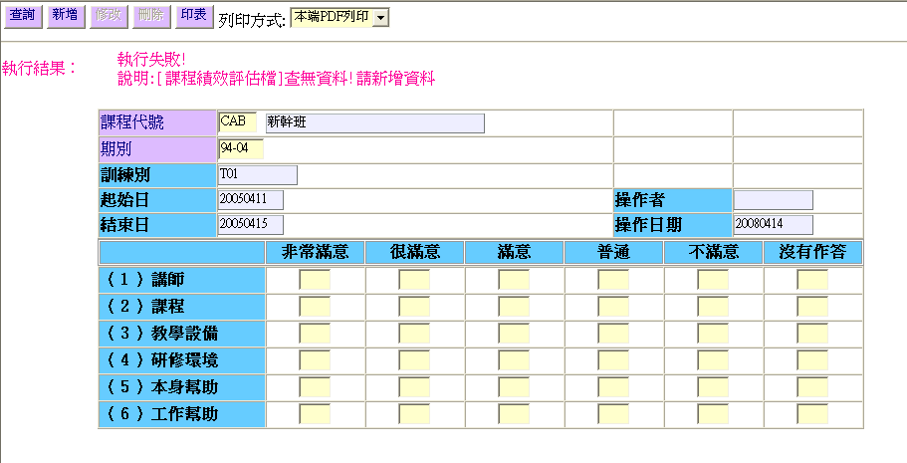
不存在→已確認有HTT_COURSE(課程代號資料檔)與HTT_CLASSFL(班別資料檔)的資料，並顯示允許新增
(2)新增
1. 執行Insert HTT_ESTIMAT(課程績效評估檔)。
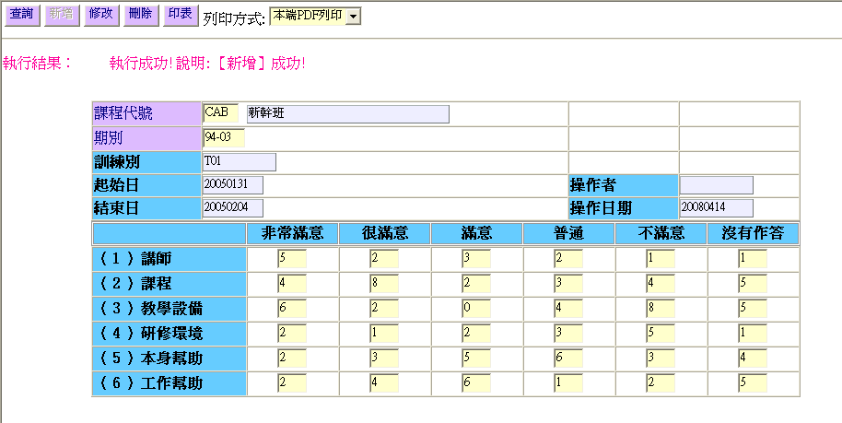
(3)修改
1.執行修改作業。
2.執行Update HTT_ESTIMAT(課程績效評估檔)。
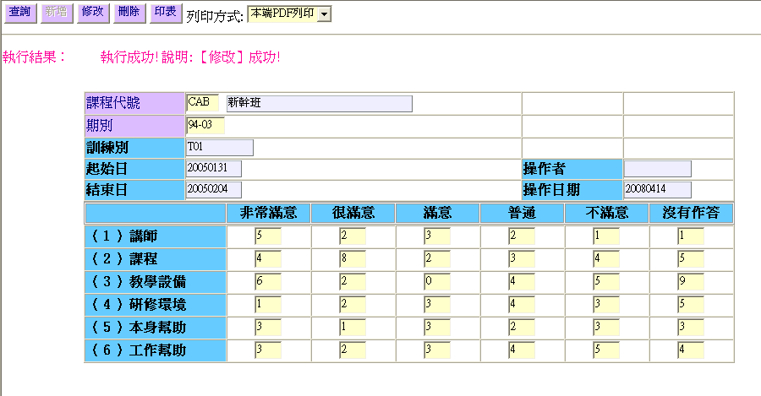
(4)刪除
3.執行Delete HTT_ESTIMAT(課程績效評估檔)。
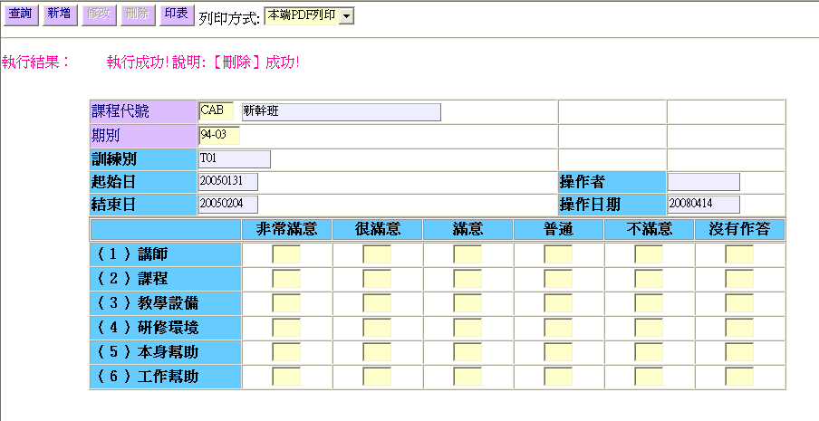
(5)印表
1.同查詢(1)動作,依條件值查詢HTT_ESTIMAT(課程績效評估檔)資料。
１.本端PDF列印(PDF預覽、可存檔、列印) 。
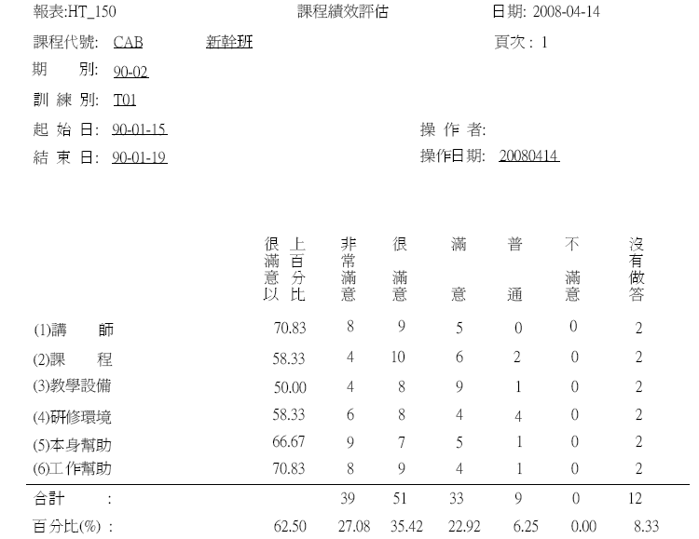

HT_160 績效評估查詢列印
功能: 績效評估檔查詢列印作業
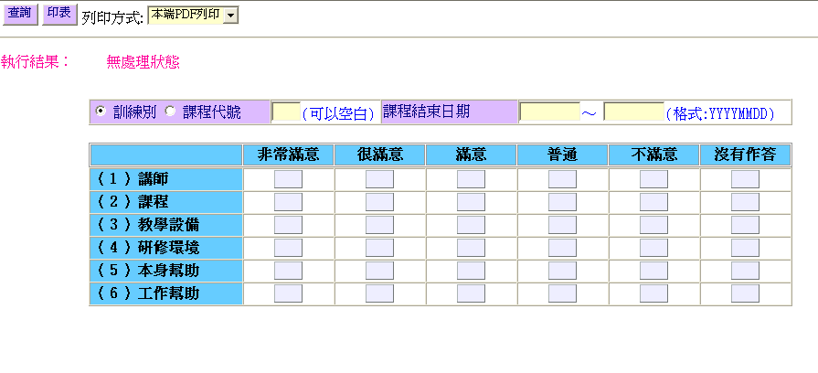
(1)查詢
1.查詢鍵值: 課程代號 或 訓練別(可以空白)+ 課程結束日區間(必須輸入)
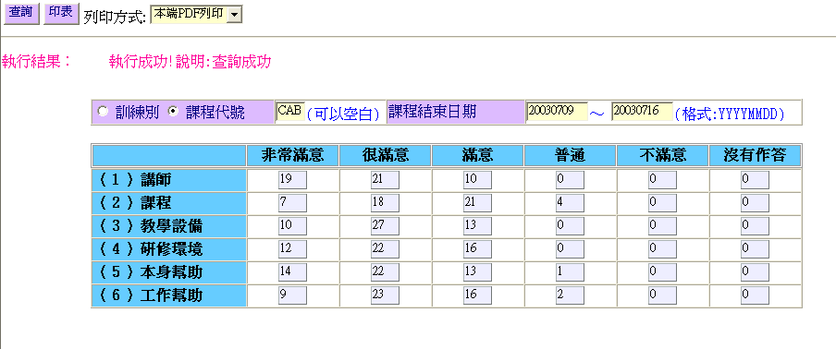
存在→顯示出執行結果,統計明細資料欄位於畫面上。
(2)印表
1.同查詢(1)動作,依條件值查詢HTV_ESTIMAT(課程績效評估檢視檔)資料。
存在→產生報表
１.本端PDF列印(PDF預覽、可存檔、列印) 。
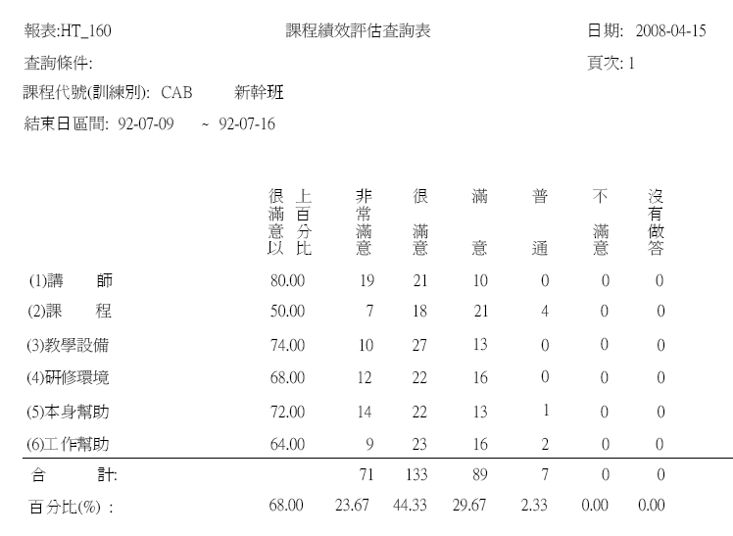

HT_170 訓練單位開班次數統計表列印
功能: 訓練單位開班次數統計表列印作業
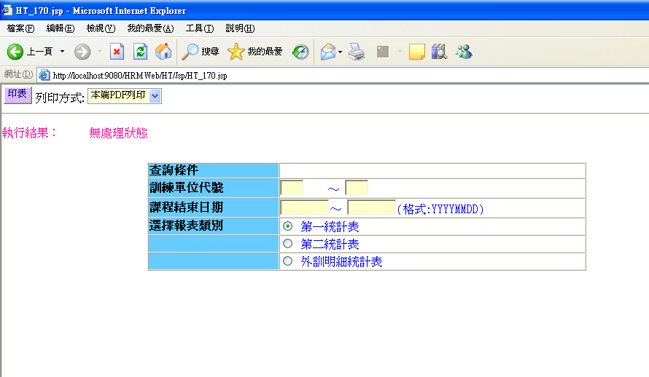
(1)印表
1.查詢鍵值: 訓練單位代號區間 + 結束日期區間
2. 依條件值查詢HTV_ESTIMAT(課程績效評估檢視檔)所有期別是否有資料。
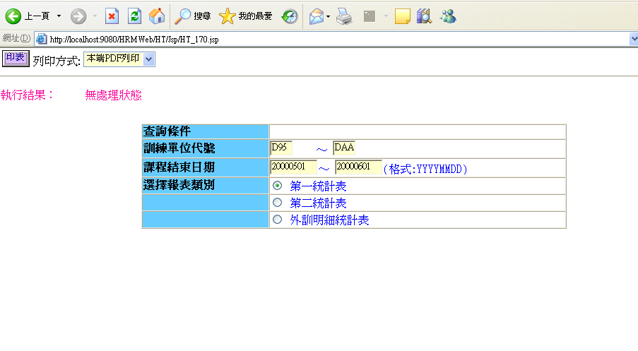
第一統計表
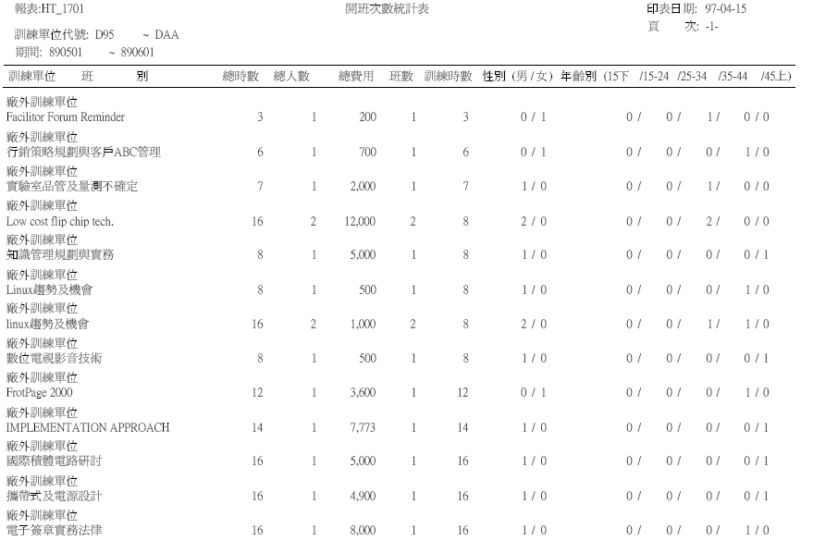
EX. 訓練單位代號區間介於D95~DAA之間與結束日期區間介於20000501~20000601的班別資料查詢檔(VIEW)是否有資料(第二統計表)

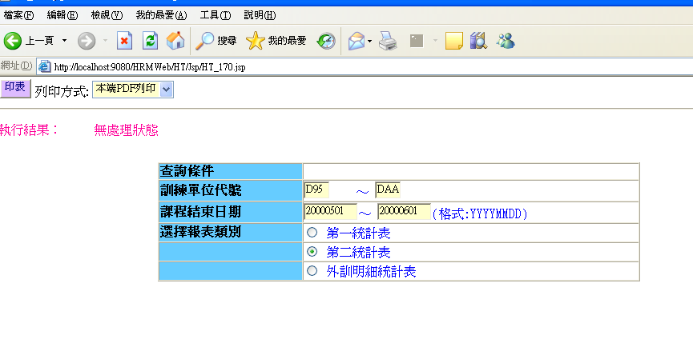
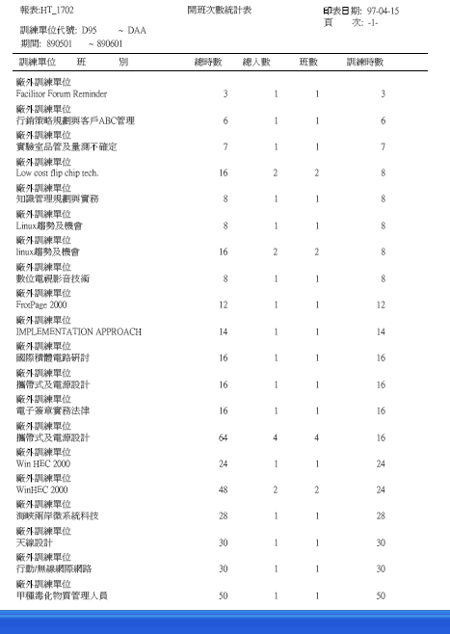

EX. 訓練單位代號區間介於D95~DAA之間與結束日期區間介於20000501~20000601的班別資料查詢檔(VIEW)是否有資料(外訓明細統計表)

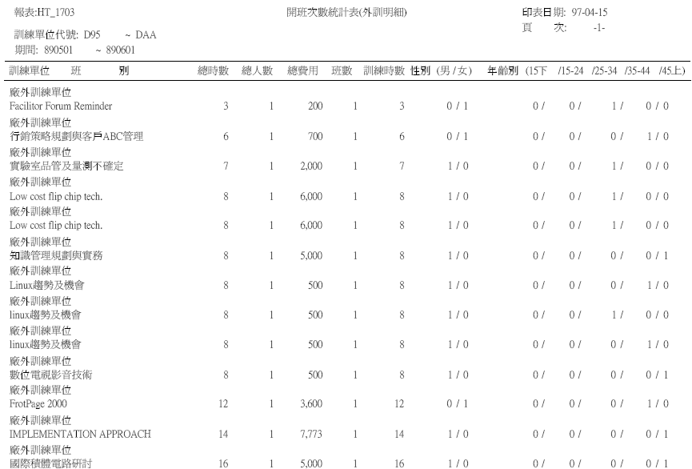

HT_180 班主任查詢列印
功能: 班主任查詢作業
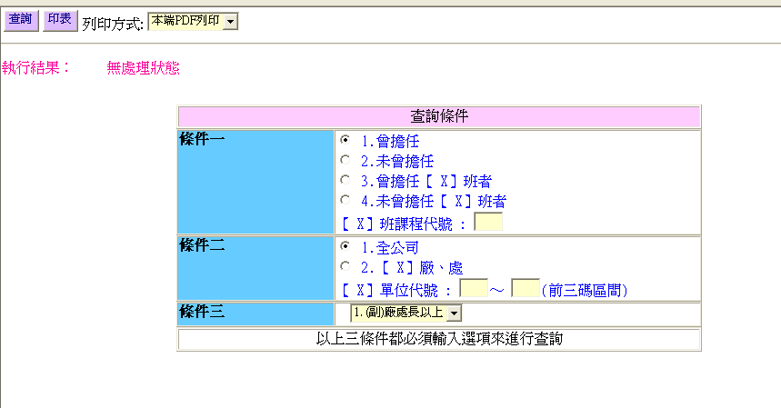
1.查詢:
(1)查詢畫面說明：
1.條件一：必須輸入條件
選擇選項3或選項4時，必須輸入【X】班課程代號一併作查詢條件
2.條件二：必須輸入條件
選擇選項1時，單位代號（前三碼）區間自動顯示為’000’~ ‘999’
選擇選項2時，必須輸入單位代號（前三碼）區間一併作查詢條件
3.條件三：必須輸入條件
職位說明
-(副)廠處長以上 － 62~99
-(副)經理級以上 － 50~99
-(副)主任級以上 － 40~99
-(副)課長級以上 － 24~99
-(副)經理 － 50~61
-(副)主任 － 40~45
-(副)課長 － 24~34
資料存在→顯示執行結果，資料傳入（HT_181）
資料不存在→顯示出執行結果，返回。
【HT_181】處理
- 畫面顯示:
  - 顯示出查詢結果，將符合條件的資料倒入DBGRID中,並顯示Grid資料畫面可以點選單筆資料，將明細資料顯示在下方資料區中
  - 下方資料區如畫面所示，對映相關欄位放入資料
  - 離開鍵,結束瀏覽明細，返回【HT_180】。

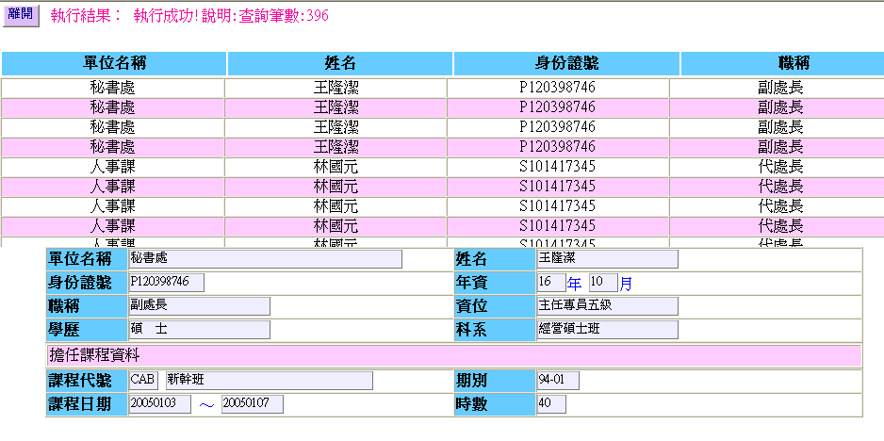
2.印表:
(1)同查詢(1)動作
存在→產生報表
不存在→將執行結果顯示於報表上
(2)搭配選擇印表列印種類
- 本端PDF列印 （PDF預覽、可存檔、列印）
- Server端列印（存檔在Server端上，機房列印）
- 轉檔案匯出（在local端電腦匯出一般文字檔(預設檔名HT1A0.txt)，可由USER運用Excel讀入）
※報表格式1：
報表:HT_180 班主任人選名單 日期:xxxx-xx-xx
查詢條件: 條件一: XXXXXXXXX 頁次:1
條件二: 單位區間XXX ~ XXX
條件三: XXXXXXXXX

NO 單位名稱 姓 名 身分證字號 職 稱 學 歷 科 系
--------------------------------------------------------------------------------

HT_190 資位職位別同仁資料查詢列印
功能: 資位、職位別同仁資料查詢
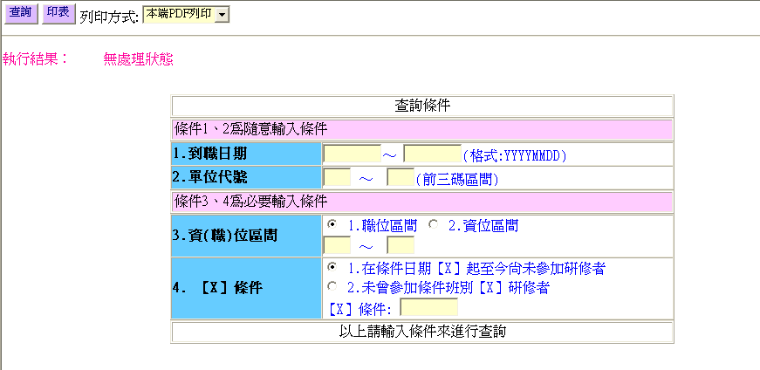
1.查詢:
(1)查詢鍵值
1.到職日期區間（可空白）
2.單位代號區間（可空白）
3.資(職)位區間（必要輸入）：輸入3碼
先選擇要查的是職位或資位條件
4.【X】條件：
在條件日期【 X】起至今尚未參加研修者：
下方輸入TEXT顯示為【 X】輸入日期:XXXXXXXX
畫面長度限制為8位
在未曾參加條件班別【 X】研修者：
下方輸入TEXT顯示為【 X】輸入班別:XXX
畫面長度限制為3位

存在→ 顯示出執行結果，明細放入Grid畫面 (HT_191)
不存在→顯示出執行結果

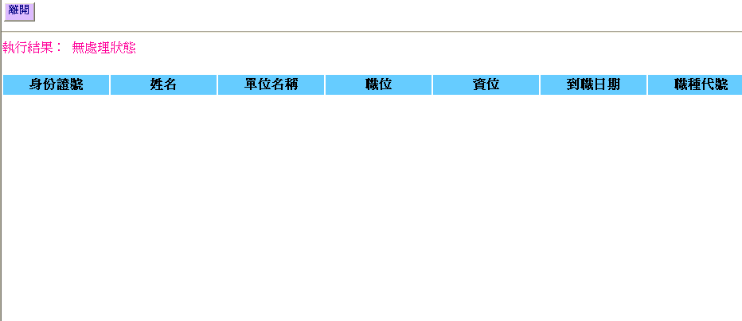
2.印表:
(1)同查詢動作,依條件值查詢資料是否存在。
表頭名稱以條件4的中文條件來帶入下列1或2當報表表頭
1. 條件日期【XXXX/XX/XX】起至今尚未參加研修者同仁名單
2. 未曾參加條件班別【XXX】研修者同仁名單
存在→產生報表
不存在→將執行結果顯示於報表上
- 報表格式1：
報表:HT_190 由條件來帶入XXXXXXX 日期:xxxx-xx-xx
查詢條件: 1.到職日期區間：XXXXXXXX ~ XXXXXXXX 頁次: 1
2.單位代號區間：XXX ~ XXX
3.資(職)位區間：XXX ~ XXX

單位名稱 姓 名 身分證字號 職 位 資 位 到職日期 職種代號
----------------------------------------------------------------------------------

HT_210 學員報名登錄
功能: 學員報名登錄維護作業
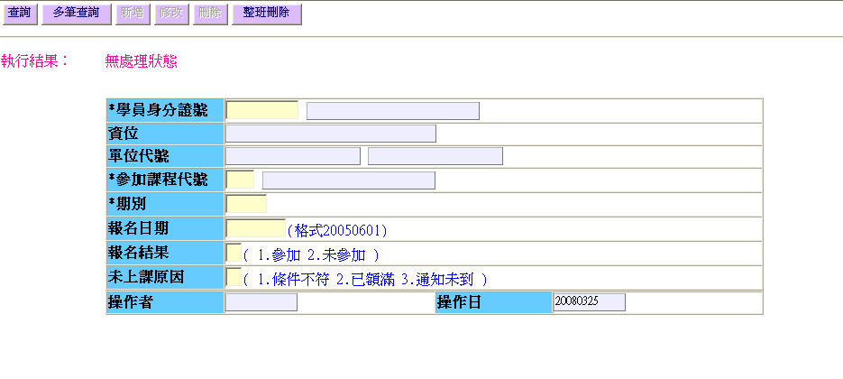
【HT_210】處理
1.查詢:
(1)查詢鍵值:
身分證號+課程代號+期別
(2)依條件值查詢順序如下:
-1.以課程代號+期別查詢HTT_CLASSFL(班別資料檔)是否已建檔，存在才可以繼續作業，傳回起始日期、結束日期，反之顯示錯誤訊息回畫面
-2.以課程代號查詢HTT_COURSE(課程代號檔)是否已建檔，存在才可以繼續作業，傳回課程名稱（顯示）、訓練別，反之顯示錯誤訊息回畫面
-3.以身分證號+課程代號+期別查詢HTT_REGIST(學員報名檔)該資料是否存在。
＊存在→
-1.顯示資料對映欄位
-2.執行共用查詢人事主檔(看共用查詢人事主檔說明)
-3.顯示出執行結果傳回,可以進行單筆資料維護【修改】、【刪除】
＊不存在→
-1.以身分證號+課程代號+期別查詢HTT_TRAIN該資料是否存在。
＊存在→
執行結果:[學員研修資料檔]此同仁該期別資料已存在!不允許新增! 回畫面
＊不存在→
-1.執行共用查詢人事主檔(看共用查詢人事主檔說明)
存在才可以繼續作業，反之顯示錯誤訊息(無法新增!)回畫面
-2.以課程代號+身分證號查詢學員研修資料檔，
存在資料→顯示訊息如下,仍允許新增!)回畫面
(執行結果:[學員研修資料檔]此同仁已上過此種課程!）
-3.顯示出執行結果傳回(可進行新增),單筆資料維護【新增】
2.新增：
1. 執行Insert HTT_REGIST
2.若【報名結果】欄位值為1者，同步Insert HTT_TRAIN
3. 顯示執行結果回傳
3.修改：
1.執行Update HTT_REGIST
2. 執行 Query HTT_TRIN,
if【報名結果】欄位值為2 {同步Delete HTT_TRAIN}
if【報名結果】欄位值為1 {同步Insert HTT_TRAIN}
3.顯示執行結果回傳
4.刪除：
1. 執行Delete HTT_REGIST
2. 顯示執行結果回傳
【HT_211】處理
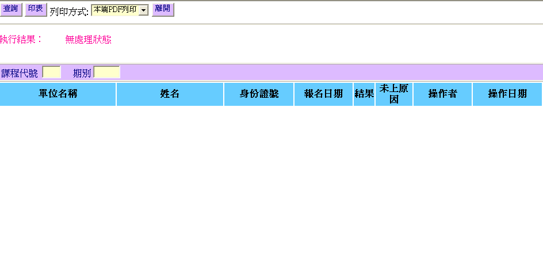
1.查詢:
(1)查詢鍵值:
輸入課程代號 + 期別
（2）依條件值查詢如下:
以課程代號+期別查詢HTT_REGIST(學員報名檔)的符合資料。
＊存在→顯示執行結果
顯示Grid符合資料
- 不存在→顯示出執行結果
2.印表:
(1)同查詢(1)動作。
存在→產生報表
不存在→將執行結果顯示於報表上

【HT_212】處理
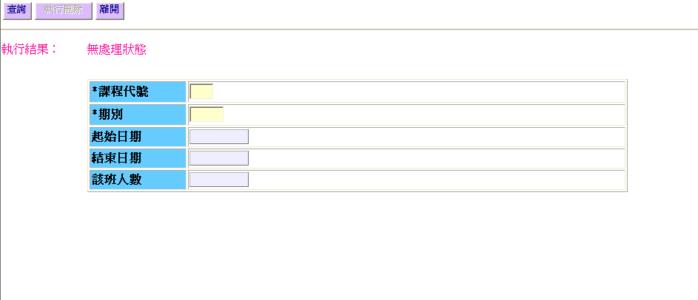
1.查詢:
(1)查詢鍵值:
輸入課程代號 + 期別
（2）依條件值查詢如下:
-1.以課程代號+期別查詢HTT_CLASSFL(班別資料檔)是否已建檔，存在才可以繼續作業，傳回起始日期、結束日期放畫面
-2.以課程代號+期別查詢HTT_REGIST(學員報名檔)的符合資料。
- 存在→
-1.顯示執行結果
-2.統計符合資料的筆數放畫面欄位該班人數
- 不存在→
-1.顯示執行結果
-2.畫面欄位該班人數放0
2.執行刪除：
(1)執行刪除作業
(2)要出現詢問是否確認刪除，確認再繼續執行
(3)執行
Delete HTT_CLASSFL同課程代號+期別的班別資料
Delete HTT_REGIST同課程代號+期別的全部符合筆數
HT_220 報名資料審核條件設定
功能: 報名資料審核條件設定作業
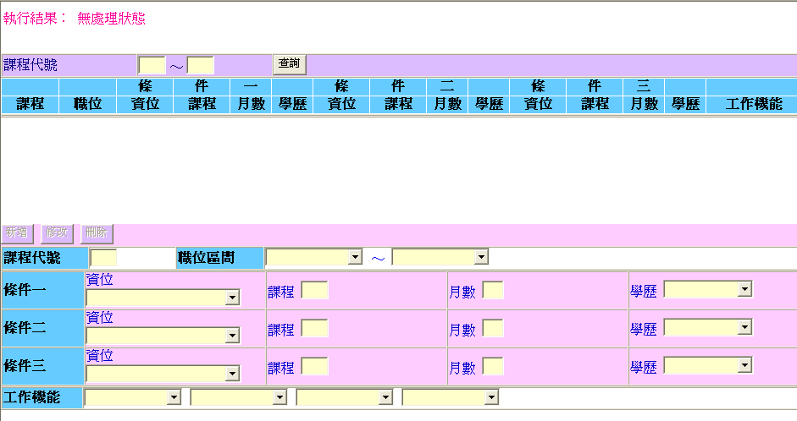
【HT_220】處理
- 查詢:
(1)查詢鍵值課程代號區間（空白就是查詢全部）
(2) 依條件值查詢HTT_REGISTC資料是否存在。
存在→顯示執行結果
顯示Grid資料可以點選單筆將明細顯示下方同時顯示【修改】【刪除】鍵尚未點選資料前,按鍵不顯示作用
不存在→顯示出執行結果，顯示【新增】按鍵，可以進入新增模式並先帶入課程代號鍵值
2.新增:
(1)執行Insert HTT_REGISTC
3.修改:
(1)執行Update HTT_REGISTC 該明細資料
4.刪除：
(1)執行Delete HTT_REGISTC該明細資料

HT_230 研修通知單列印
功能: 教育研修通知單列印

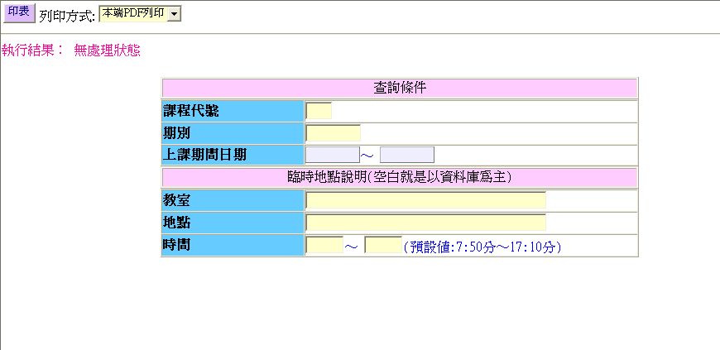
【HT_230】處理
1.列印:
(1)查詢鍵值 課程代號 + 期間別
(2)依條件值查詢順序如下:
-1.以課程代號查詢HTT_COURSE(課程代號檔)是否已建檔，存在才可以繼繼續作業，傳回課程名稱(H_TCOUSNAM)
-2.以課程代號+期別查詢HTT_CLASSFL(班別資料檔)是否已建檔，存在才可以繼續作業，傳回起始日期顯示(H_TSDATE)、結束日期顯示(H_TEDATE)、班導師ID(H_TEACHER)、教室(H_TCLASS)、住宿(H_TDORM)
-3.以班導師身分證號查詢HBT_PERSON(人事主檔)，傳回姓名(H_NAME)， 存在才可以繼續作業
-4.以課程代號+期別+報名結果(H_TRESULT=”1”)查詢HTT_REGIST(學員報名檔)是否有資料
不存在→以課程代號+期別查詢學員研修資料檔(HTT_TRAIN) 是否有資料，有資料存在才可以繼續作業，反之顯示錯誤訊息回畫面
存在→開始執行列印流程
(3)列印流程:
-1.搭配選擇印表列印種類
- 本端PDF列印 （PDF預覽、可存檔、列印）
- Server端列印（存檔在Server端上，機房列印）

表
HT_240 學員報到登錄
功能: 學員報到登錄作業,課程開始後,將前來報到的學員或缺席學員之原因註記於學員報名檔
【HT_240】處理
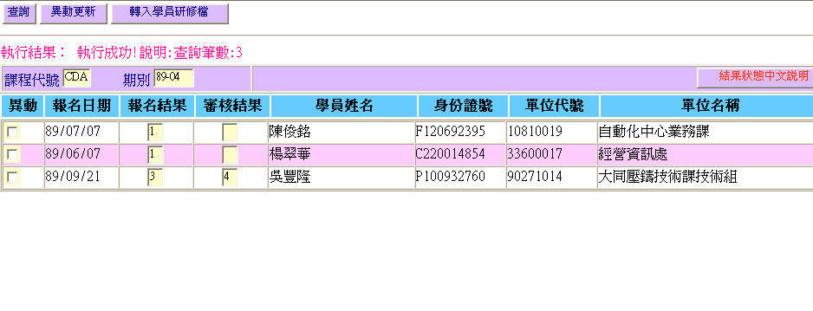
1.查詢:
(1)查詢鍵值 課程代號 + 期間別
(2)依條件值查詢順序如下:
-1.課程代號+期別查詢HTT_REGIST(學員報名檔)是否有資料:
＊存在→顯示執行結果
顯示Grid符合資料，【轉入學員研修檔】鍵Enabled
＊不存在→顯示出執行結果 ，【轉入學員研修檔】鍵Disabled
2. 異動確認:
(1)全部異動完成後,再按【異動確認】鍵來逐筆異動table 資料
3.轉入研修學員檔: 以下傳回訊息一律到畫面[HT_241]
(1)將備取者的人數一併顯示在詢問視窗內,按確定鍵才可以繼續作業
(2)以課程代號+期別查詢HTT_CLASSFL(班別資料檔)是否有此開班資料，存在才可以繼續作業
(3)以課程代號查詢HTT_COURSE(課程代號檔)是否已建檔，存在才可以繼繼續作業
(4)開始轉入學員研修資料檔流程
-1.將HTT_REGIST查詢出來符合的資料逐筆判斷:
異動 HTT_Train
-2.以累積的備取人數來判斷是否要轉備取學員到下一期:
if (備取人數>0)
- 以課程代號+期別查詢HTT_CLASSFL(班別資料檔)的下一期期別的資料
- 以上查詢若沒有下一期班別資料，就要自動建立新一期的班別資料:( Insert HTT_CLASSFL)
- 以上查詢若有下一期班別資料，將查詢到的下一期班別資料對應欄位顯示於[HT_241]
- 執行將備取者轉入下一期別，更新原學員登錄檔的資料
- 全部執行成功就commit, 顯示訊息
- 有建立新班別時,訊息：
[電腦建立新班別成功!轉入學員檔筆數： 999 (備取)轉入報名檔筆數：999]
- 無建立新班別,訊息：
[轉入學員檔筆數： 999 (備取)轉入報名檔筆數：999]
【HT_241】處理
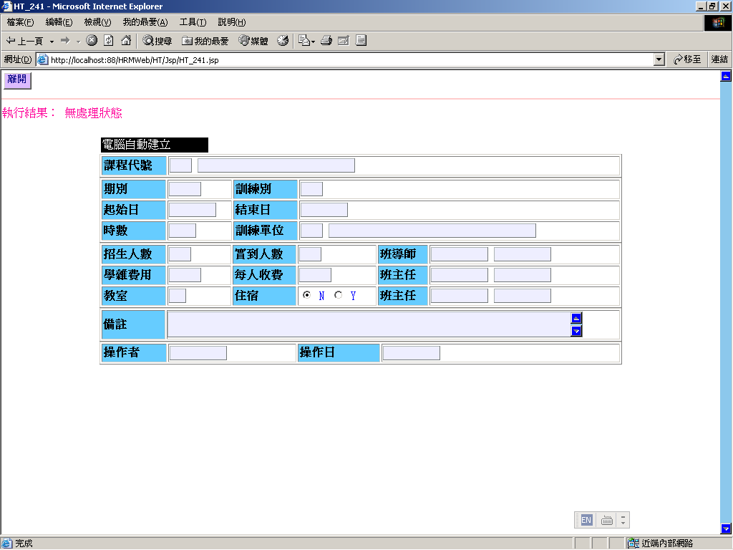
【A】黑框為動態顯示
1.說明: 將前一畫面的處理訊息，全部顯示於此!
  - 注意若傳回班別微電腦自動建立的, 頁面上電腦自動建立【A】標籤要顯示，反之不顯示
顯示與HTT_CLASSFL對應的欄位值
2.按【離開】鍵，回上一畫面【HT_240】
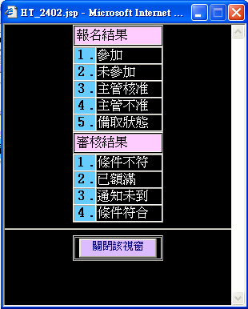

HT_250 各班報名一覽表及報到率列印
功能: 研修班報名統計種分類列印
- 各單位報到率明細表列印:了解各單位報名研修而實際報到之狀況
- 各單位報到率統計表列印:了解某期間內各單位報名研修班與實際報到之狀況
- 各班報名情形一覽表:了解各班學員報名踴躍度
【HT_250】處理
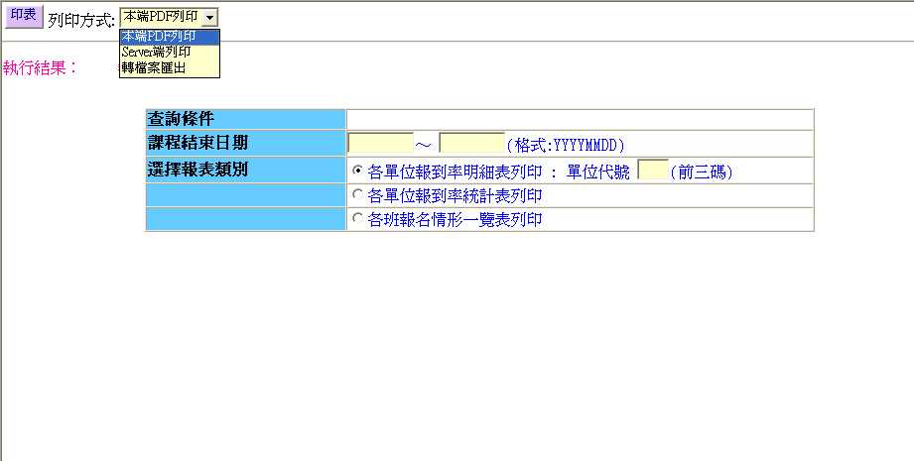
1.列印:
(1)查詢鍵值
-1.課程結束日期區間 (必要輸入)
-2.選擇報表:各單位報到率明細表列印 則必需輸入單位代號前三碼
(2)選擇報表種類來執行列印
(3)搭配選擇印表列印種類
- 本端PDF列印 （PDF預覽、可存檔、列印）
- Server端列印（存檔在Server端上，機房列印）
- 轉檔案匯出（在local端電腦匯出一般文字檔(預設檔名HT250X.txt)，可由USER運用Excel讀入）
2.報表種類作業說明:
(1) 【各單位報到率明細表列印】作業流程說明:（HT_2501）
-1.課程結束日期區間查詢HTV_CLASS(班別資料VIEW檔)是否有資料
-2.資料存在,要處理以下列印流程:
(1)每頁印出表頭
(2) 逐筆列印明細資料:
(3)列印表尾的統計資料
- 報表格式1：
報表:HT_2501 研修班報到率明細表 日期:xxxx-xx-xx
期間: YYYMMDD ~ YYYMMDD 頁次: 1

單位名稱 結束日 班 別 期別 報名數 實到數 報到率
經營資訊處
890721 組長研修班 89-05 1 0
891215 組長研修班 89-07 1 0

合計 9999 99999 99.99%
(2)【各單位報到率統計表列印】作業流程說明:（HT_2502）
-1.課程結束日期區間查詢HTT_CLASSFL(班別資料檔)和HTT_REGIST(學員報名檔)，以KEY結合(H_TCOUSID，H_TERM)並以單位代號排序，找出符合的資料:
2.資料存在,要處理以下列印流程：
(1)每頁印出表頭
(2) 逐筆列印明細資料:
(3)顯示執行結果傳回
- 報表格式2：
報表:HT_2502 研修班報到率統計表 日期:xxxx-xx-xx
期間: YYYMMDD ~ YYYMMDD 頁次: 1

單位代號 單位名稱 報名數 實到數 報到率
000 大同公司 166 166 100.0%
001 秘書處 182 182 100.0%
002 人事處 649 636 98.0%
.
.
.
.

列印筆數: 999999 筆
(3)【各報名情形一覽表列印】作業流程說明:（HT_2503）
-1.課程結束日期區間查詢HTV_CLASS(班別資料VIEW檔)符合的資料
-2.資料存在,要處理以下列印流程：
(1)每頁印出表頭
(2) 逐筆列印明細資料:
(3)顯示執行結果傳回
- 報表格式3：
報表: HT_2503 各班報名情形一覽表 日期:xxxx-xx-xx
期間: 0931201 ~ 0931231 頁 次:1

班 別 課程代號 期別 開班日期 招生數 報名數 差額 --------------------------------------------------------------------------------- 新幹班 CAB 93-17 931206 27 44 17
事技員班 CBA 93-01 931213 26 17 9
Six Sigma 綠帶人員培訓班 CGS 93-01 930924 28 28 0
銷售服務班 CO9 93-02 931214 26 1 25
ISO-14001環境管理稽核班 CV9 93-01 931207 24 24 0 --------------------------------------------------------------------------------- 列印筆數: 5 筆

HT_260 學員名冊列印
功能:提供班主任、導師了解學員之學歷背景、程度,列印表種類:
1.名冊列印
2.簽到單列印
【HT_260】處理
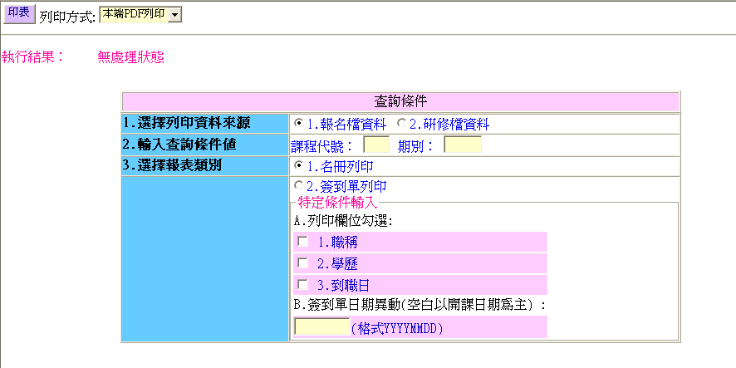
1.列印:
(1)查詢鍵值
-1.選擇報表列印的來源資料檔(必要輸入)
-2.課程代號+期別(必要輸入)
-3.選擇列印報表種類:（1.名冊報表 2.簽到單）
簽到單特定條件: 列印欄位勾選、異動的簽到日期
(2)搭配選擇印表列印種類
- 本端PDF列印 （PDF預覽、可存檔、列印）
- Server端列印（存檔在Server端上，機房列印）
- 轉檔案匯出（在local端電腦匯出一般文字檔(預設檔名HT260.txt)，可由USER運用Excel讀入）.
2.報表種類作業說明:
(1) 【名冊報表列印】作業流程說明:（HT_2601）
-1.以課程代號+期別查詢HTV_CLASS(班別資料VIEW檔)的符合的資料列印班別名稱、期別、起始日期(中國年YYYMMDD)、結束日期(中國年YYYMMDD)
-2.再以上述的資料中班主任1、班主任2、班導師的身分證號查詢HBT_PERSON(人事主檔),列印姓名
-3.處理資料列印流程:
以課程代號+期別和身分證號JOIN HTT_TREGIST(OR HTT_TRAIN)和HBT_PERSON查詢符合的資料並以單位代號來排序:
- 報表格式1：
報表:HT_2601 學員名冊 日期:xxxx-xx-xx
頁次: 1
課程名稱：新幹班 班主任：賴志純
期 別：87-3 班主任：
起 始 日：870511 班導師：古曉章
結 束 日：870619

單位名稱 姓名 學歷 職位 資位 年資
身分證號 研修日 上一研習過之課程 研修日 下一將研習之課程
多媒體通訊事業部開發 李嘉隆 學士 副課長一級 工程師五級 7.10
L120575062 861212 工程圖製作 890128 組長研修班
---------------------------------------------------------------------------------
.
---------------------------------------------------------------------------------
.
.

列印筆數: 999999 筆

(2) 【簽到單列印】作業流程說明:（HT_2602）
-1.以課程代號+期別查詢HTV_CLASS(班別資料VIEW檔)的符合的資料
-2.處理資料列印流程：
以課程代號+期別和身分證號JOIN HTT_TREGIST(OR HTT_TRAIN)和HBT_PERSON查詢符合的資料並以單位代號來排序

- 報表格式2：
課程名稱： 87 年 05 月 11 日 參名單
新幹班

NO | 單位 | 姓名 | 職稱/學歷/到職日 | 備註/簽到
0 | 會計課 | 郭金耀
1 |  | 薛慧霞
2 | 通訊研究室 | 范登詠
. | . | . | . | .
共 999999 名

- 檔案格式1：
87 年 05 月 11 日研修名單
課程名稱：新幹班 班主任：賴志純
期 別：87-3 班主任：
起 始 日： 870511 班導師：古曉章
結 束 日： 870619
NO. 單 位 姓 名
0 會計課 郭金耀
1 薛慧霞
2 通訊研究室 范登詠
3 資訊系統流通工作室 黃暄
4 經營資訊處 鄧茂寧
5 經營資訊處 廖盛鴻
6 電腦系統數位電子開發 李弘祥
7 布紹輝
8 多媒體通訊事業部開發 李嘉隆
9 資訊外銷處海外業務群 李建峰
10 電纜廠採購課 蔡維妮

HT_270 學員成績名次表列印
功能:提供各學員單位主管了解其學習狀況
【HT_270】處理
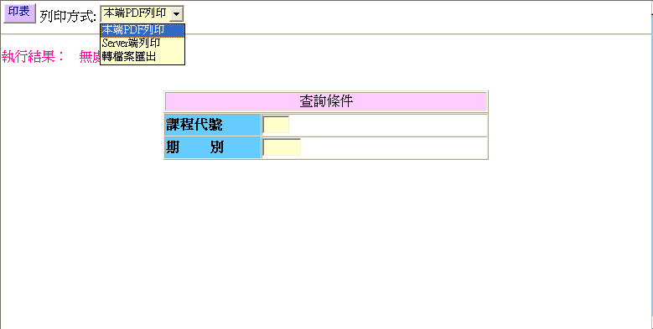
1.列印:
(1)查詢鍵值
-1.課程代號+期別(必要輸入)
(2)搭配選擇印表列印種類
- 本端PDF列印 （PDF預覽、可存檔、列印）
- Server端列印（存檔在Server端上，機房列印）
- 轉檔案匯出（在local端電腦匯出一般文字檔(預設檔名HT260.txt)，可由USER運用Excel讀入）
2.報表種類作業說明:
(1) 【成績名次報表列印】作業流程說明:（HT_270）
-1.以課程代號+期別查詢HTV_TRAIN(學員研修資料VIEW檔)的符合的資料，以名次、單位代號排序
-2.再以上述的資料中班主任1、班主任2、班導師的身分證號查詢HBT_PERSON(人事主檔)的姓名
-3.處理資料列印流程:

- 報表格式1：
報表:HT_270 學員成績名次一覽表 日期:xxxx-xx-xx
頁次: 1
課程名稱：新幹班 班主任：賴志純
期 別：87-3 班主任：
起 始 日：870511 班導師：古曉章
結 束 日：870619

單位代號 單位名稱 姓名 身分證號 成績 名次 合格
.
.

列印筆數: 999999 筆

HT_280A 外訓申請處理
功能:了解某課程某段時間內，同仁參加外訓課程之狀況與作業處理
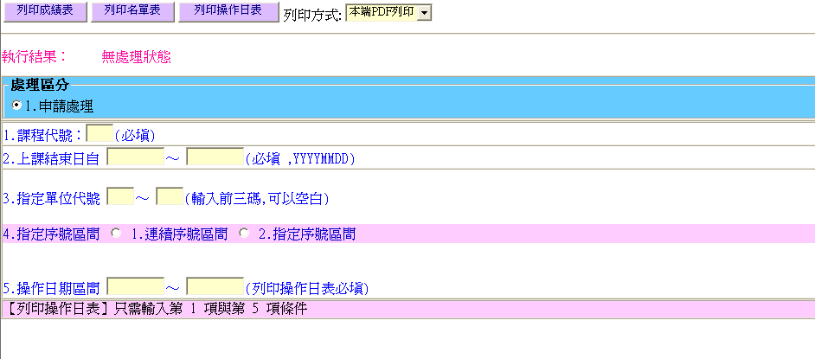
(1)申請處理：
-1.查詢鍵值
A.課程代號+上課結束日期區間(必要輸入)
B.指定單位代號區間前3碼(可以空白)
C.指定序號區間: (可以不輸入)
連續序號: 2各空格可輸入
指定序號: 21各空格可輸入
D.操作日期區間(要列印操作日表必須輸入此條件,其他的不必輸入)
-2.處理流程:
1)查詢資料:
以畫面條件值查詢研修學員View資料檔，並以身份證號與人事主檔join取相關的欄位值資料。
2)查詢資料不存在,顯示錯誤訊息傳回
3)有資料，進行列印處理:
A.列印成績表:
- 報表格式1：（報表名稱:HT_2801）
報表:HT_2801 學員成績名次一覽表 日期:xxxx-xx-xx
(外訓) 頁次: 1
課程名稱：工程技術班
日 期：0910701 ~ 0910730 單位別：XXX ~ XXX

離職 單位代號 單位名稱 姓名 身分證號 期別 起始日 結束日 時數 費用 合格
＊ 031 中央研究所 陳玉龍 A121161319 F1808 910701 910701 8 2200
162 家電廠小家電中心 許人豪 W100020629 F1807 910706 910714 24 4500
本頁合計： 6700

總 計： 6700

B.列印名單表:
- 報表格式2.1：（報表名稱:HT_2802A 申請處理專用）
呈 申請外界研修彙總一覽表 xxx年xx月xx日

NO/ID/單位/職稱 | 姓名 | 課程 | 期間 | 時數 | 費用  今年累計 | 批示
1727 / A121161349  中央研究所  XXXXXX | 陳玉龍 | 品檢良測概念 | 910302  910305 | 9 | 3,000  0
1808 / A121161349  中央研究所  XXXXXX | 陳玉龍 | CE標示申請實務 | 910701  910701 | 8 | 2,200  0
總計 |  |  |  |  | 5,200
人事處研修中心

C.列印操作日表:
- 報表格式3.1：（報表名稱:HT_2803 申請處理專用）
呈 申請外界研修彙總一覽表(本表以操作日期為主) xxx年xx月xx日

NO/ID/單位/職稱 | 姓名 | 課程 | 期間 | 時數 | 費用 | 操作日
1727 / A121161349  中央研究所  XXXXXX | 陳玉龍 | 品檢良測概念 | 910302  910305 | 9 | 3,000 | 910625
1808 / A121161349  中央研究所  XXXXXX | 陳玉龍 | CE標示申請實務 | 910701  910701 | 8 | 2,200 | 910627
總計 |  |  |  |  | 5,200
人事處研修中心

HT_280B 外訓稅捐處理
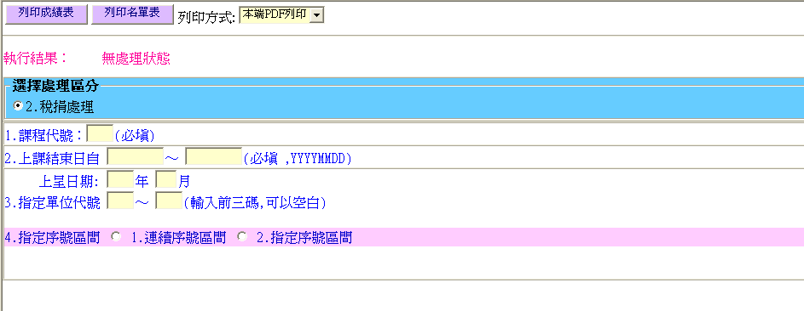
稅捐處理：
1.查詢鍵值
A.同(1)申請處理的查詢值說明
多一項必須輸入條件 XXX年 XX 月
-2.處理流程:
1)查詢資料:
以畫面條件值查詢研修學員View資料檔，並以身份證號與人事主檔join取相關的欄位值資料。
2)查詢資料不存在,顯示錯誤訊息傳回
3)有資料，進行列印處理:
A.列印成績表:
- 報表格式1：（報表名稱:HT_2801）
報表:HT_2801 學員成績名次一覽表 日期:xxxx-xx-xx
(外訓) 頁次: 1
課程名稱：工程技術班
日 期：0910701 ~ 0910730 單位別：XXX ~ XXX

離職 單位代號 單位名稱 姓名 身分證號 期別 起始日 結束日 時數 費用 合格
＊ 031 中央研究所 陳玉龍 A121161319 F1808 910701 910701 8 2200
162 家電廠小家電中心 許人豪 W100020629 F1807 910706 910714 24 4500
本頁合計： 6700

總 計： 6700

B.列印名單表:
- 報表格式2.2：（報表名稱:HT_2802B 稅捐處理專用）
呈 XX年XX月外訓一覽表 xxx年xx月xx日/ xxx年xx月xx日

NO/ID/單位/職稱 | 姓名 | 課程/訓練單位 | 期間 | 時數 | 費用
1727 / A121161349  中央研究所  XXXXXX | 陳玉龍 | 品檢良測概念  財團法人自強工業科學 | 910302  910305 | 9 | 3,000
1808 / A121161349  中央研究所  XXXXXX | 陳玉龍 | CE標示申請實務  台灣德國來因技術監護 | 910701  910701 | 8 | 2,200
總計 |  |  |  |  | 5,200
人事處研修中心

HT_280C 外訓結案處理
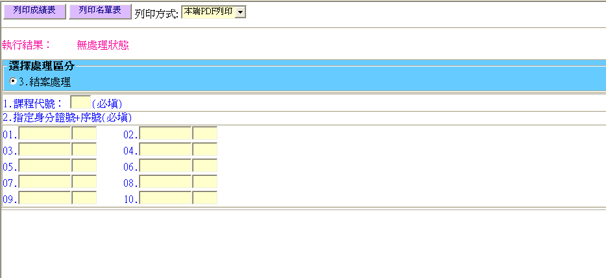
結案處理：
-1.查詢鍵值
A.課程代號 (必要輸入)
B.指定身份證號+序號 (必要輸入)
10組空格可輸入（至少輸入一組）
-2.處理流程:
1)查詢資料:
以畫面條件值查詢研修學員View資料檔，並以身份證號與人事主檔join取相關的欄位值資料。
2)查詢資料不存在,顯示錯誤訊息傳回
3)有資料，進行列印處理:
A.列印成績表:
- 報表格式1：（報表名稱:HT_2801）
報表:HT_2801 學員成績名次一覽表 日期:xxxx-xx-xx
(外訓) 頁次: 1
課程名稱：工程技術班
日 期：0910701 ~ 0910730 單位別：XXX ~ XXX

離職 單位代號 單位名稱 姓名 身分證號 期別 起始日 結束日 時數 費用 合格
＊ 031 中央研究所 陳玉龍 A121161319 F1808 910701 910701 8 2200
162 家電廠小家電中心 許人豪 W100020629 F1807 910706 910714 24 4500
本頁合計： 6700

總 計： 6700

B.列印名單表:

HT_290 各單位研修比率查詢列印
功能: 各單位研修比率查詢作業，目的要了解各單位參加研修課程的狀況
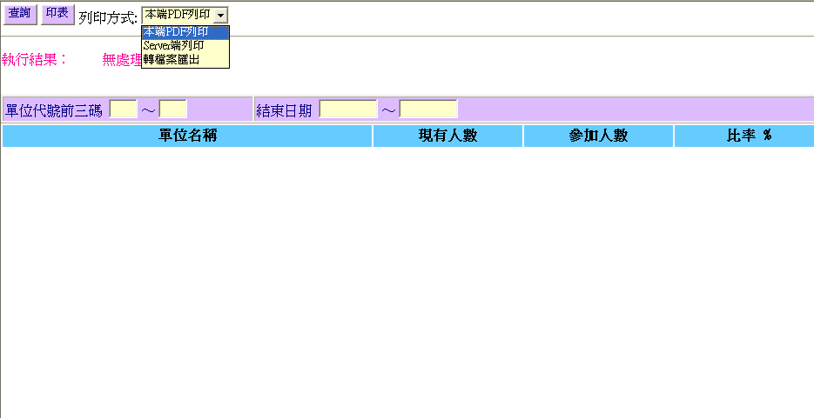【HT_290】處理
1.查詢:
(1)查詢鍵值:
輸入單位代號前三碼區間 + 結束日期區間
（2）依條件值查詢如下:
-1以單位代號前三碼區間查詢HBT_PERSON(人事主檔)的符合資料，並以前三碼做統計在職人數。
＊存在→顯示執行結果
顯示Grid符合資料
＊不存在→顯示出執行結果
2.印表:
(1)同查詢(1)動作。
存在→產生報表
不存在→將執行結果顯示於報表上
(2)搭配選擇印表列印種類
- 本端PDF列印 （PDF預覽、可存檔、列印）
- Server端列印（存檔在Server端上，機房列印）
- 轉檔案匯出（在local端電腦匯出一般文字檔(預設檔名HT290.txt)，可由USER運用Excel讀入）
(3)※報表格式1如畫面【HT_290】

HT_310 學員研修資料登錄列印
功能: 學員報名登錄維護作業
【HT_310】處理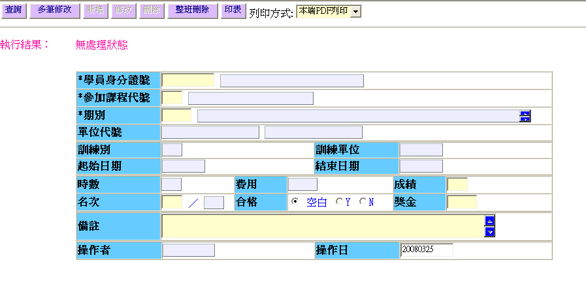
1.查詢:
(1)查詢鍵值:
身分證號+課程代號+期別
(2)依條件值查詢順序如下:
-1.以課程代號+期別查詢HTV_CLASS(班別資料查詢檔)是否已建檔，存在才可以繼續作業，傳回起始日期、結束日期、訓練單位代號、訓練別、課程名稱、外訓課程備註、時數、學費（H_TCOST）
-2.以身分證號+課程代號+期別查詢HTV_TRAIN(學員研修資料查詢檔)該資料是否存在。
＊存在→
-1.顯示資料對映欄位
-2. 顯示出執行結果傳回,可以進行單筆資料維護【修改】、【刪除】Enabled
＊不存在→
-1.顯示HTV_CLASS(班別資料查詢檔)所傳回起始日期、結束日期、訓練單位代號、訓練別、課程名稱、外訓課程備註、時數、學費（H_TCOST）
-2.顯示出執行結果傳回(說明可進行新增),單筆資料維護【新增】Enabled

2.新增：
1. 執行Insert HTT_TRAIN 對映欄位

3.修改：
1執行Update HTT_ TRAIN

4.刪除：
1.執行Delete HTT_TRAIN
5.多筆修改：連結畫面【HT_311】
6.整班刪除：連結畫面【HT_312】
7.印表：
(1)同查詢(1)動作,依條件值查詢該資料是否存在。
存在→產生報表
不存在→將執行結果顯示於報表上
(2)搭配選擇印表列印種類
- 本端PDF列印 （PDF預覽、可存檔、列印）
- Server端列印（存檔在Server端上，機房列印）
【HT_311】處理
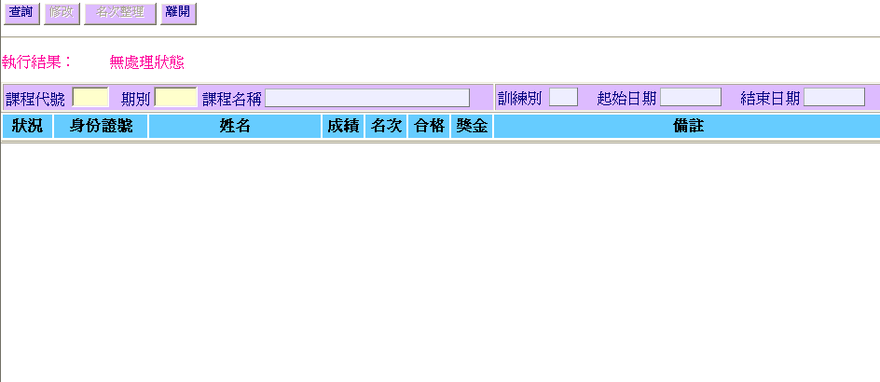
1.查詢:
(1)查詢鍵值:
輸入課程代號 + 期別
（2）依條件值查詢如下:
-1.以課程代號+期別查詢HTV_CLASS(班別資料查詢檔)是否已建檔，存在才可以繼續作業
-2.以課程代號+期別查詢HTT_TRAIN(學員研修資料檔)的符合資料。
＊存在→顯示執行結果
顯示Grid符合資料
＊不存在→顯示出執行結果 ，修改、整理鍵 Disabled
2.修改:
(1)逐筆執行Update HTT_TRAIN
3.名次整理：
執行逐筆處理
(1)if (成績>=60){合格欄位值放Y,反之放空白}
(2)排序成績，放名次（同分放同名次）
(3)執行Update HTT_TRAIN

【HT_312】處理
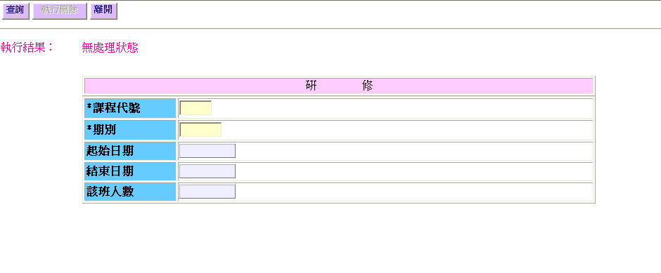
1.查詢:
(1)查詢鍵值:
輸入課程代號 + 期別
（2）依條件值查詢如下:
-1.以課程代號+期別查詢HTT_CLASSFL(班別資料檔)是否已建檔，存在才可以繼續作業
-2.以課程代號+期別查詢HTT_TRAIN(學員研修報名檔)的符合資料。
- 存在→
-1.顯示執行結果
-2.統計符合資料的筆數放畫面欄位該班人數
-3.回畫面，【執行刪除】鍵Enabled
- 不存在→
-1.顯示執行結果
-2.畫面欄位該班人數放0
-3.回畫面，【執行刪除】鍵Disabled
4.執行刪除：
(1) 執行 Delete HTT_TRAIN

HT_320 研修資料查詢列印
功能: 查詢某同仁參加研修課程之紀錄作業
【HT_320】處理
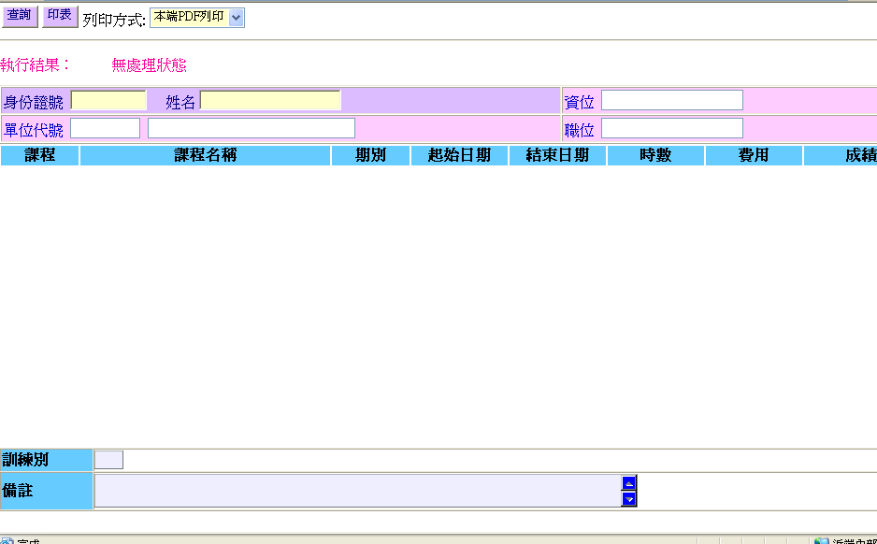
1.查詢:
(1)查詢鍵值:
身分證號OR姓名（字尾模糊查詢取首筆）
(2)依條件值查詢順序如下:
-1.以身分證號OR姓名查詢HBT_PERSON(人事主檔)是否已建檔，存在才可以繼續作業，傳回姓名、單位代號、資位代碼、職位代碼
-2. 以該筆H_DEPTNO（單位代碼）查詢單位代碼檔(HAT_DEPTFIL),顯示單位名稱
-3.以該筆H_RCODE（職位代碼）查詢資職位代碼檔(HBT_RANK),顯示職位名稱
-4以該筆H_ECODE（資位代碼）查詢資職位代碼檔(HBT_RANK), 顯示資位名稱
-5以身分證號查詢HTV_TRAIN(學員研修資料查詢檔)該資料是否存在。
＊存在→
-1.明細的課程名稱欄位說明
-2.顯示對映的GRID欄位資料
-3.面明細區下方說明→
在GRID點選特定資料後顯示訓練別、備註於該區
＊不存在→
-1.顯示姓名、單位代號、單位名稱、資位、職位顯示
2.印表：
(1)同查詢(1)動作,依條件值查詢該資料是否存在。
存在→產生報表
不存在→將執行結果顯示於報表上
- 報表格式1：
報表:HT_320 學員研修資料明細表 印表日期:2005/06/20
頁次： 1
身份證號:XXXXXXXXXX 姓名:XXXXXXXXX 資位:工程師六級
單位代號:33600017 經營資訊處 職位:XXXXXXXXXX

訓練別 課程 課程名稱 期 別 起始日 結束日 時數 費用 成績 名次 合格 獎金-----------------------------------------------------------------------------------------------------------------
T01 CAB 新幹班 87-11 87/11/16 87/11/20 48 992 84 2 Y
T10 CPT CPT-MIS觀摩會 89-10 89/02/18 89/02/18 2 9
T03 CCB 組長研修班 89-04 89/06/19 89/06/23 40 599 81 2 Y ------------------------------------------------------------------------------------------------------------------
列印筆數: 3 筆

HT_330 訓練別研修資料查詢
功能: 了解某期間內某訓練別的開班狀況作業
【HT_330】處理
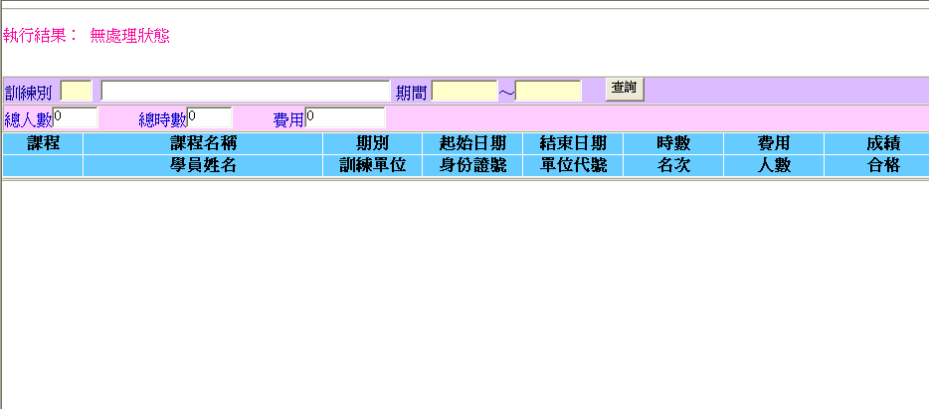
1.查詢:
(1)查詢鍵值:
訓練別 + 期間別（必要輸入）
(2)依條件值查詢順序如下:
-1.以訓練別查詢HTT_COURSE(課程代號資料檔)的符合資料
-2.以訓練別+期間查詢HTV_TRAIN(學員研修資料查詢檔)該資料是否存在。
＊存在→
-1.統計符合資料特定欄位顯示於畫面
-2.明細的課程名稱欄位說明:
-3.顯示對映的GRID欄位資料
＊不存在→
-1.顯示訓練別名稱、總人數為0、總時數為0、費用為0傳回

HT_340 課程別研修資料查詢
功能: 了解某期間內某訓練別的開班狀況作業
【HT_340】處理
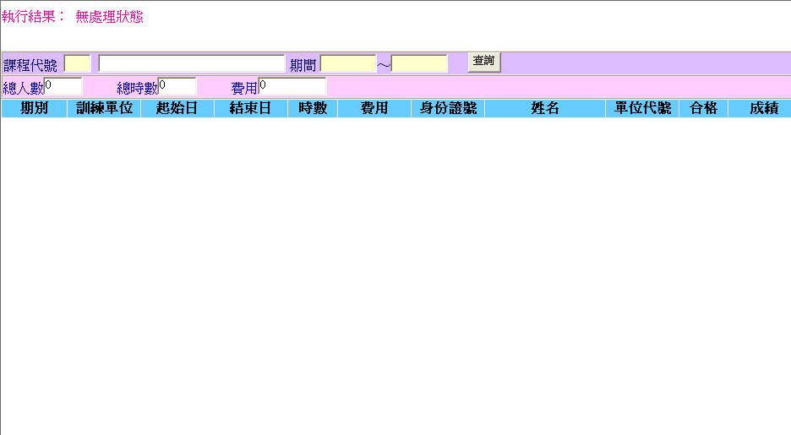
1.查詢:
(1)查詢鍵值:
課程代號 + 期間別（必要輸入）
(2)依條件值查詢順序如下:
-1.以課程代號+期間查詢HTV_TRAIN(學員研修資料查詢檔)該資料是否存在。
＊存在→
-1.統計符合資料特定欄位顯示於畫面
-2.明細的課程名稱欄位說明
-3.顯示對映的GRID欄位資料
＊不存在→
-1.顯示訓練別名稱、總人數為0、總時數為0、費用為0傳回

HT_350 期間別研修資料查詢列印
功能: 了解某期間內某單位的研修狀況作業
【HT_350】處理
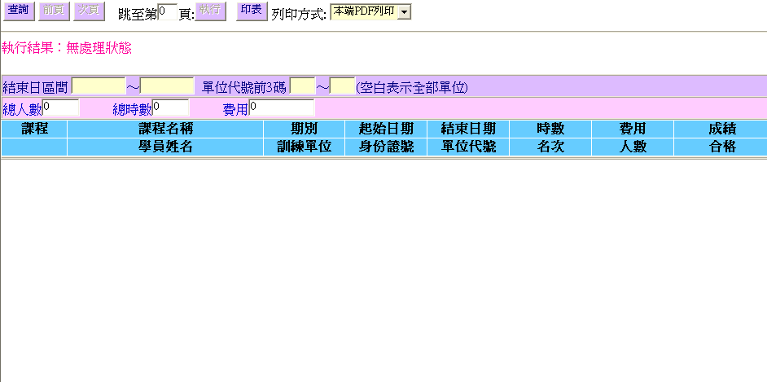
1.查詢:
(1)查詢鍵值:
結束日期區間 + 單位代號前3碼（空白就是選擇全部單位代號）必要輸入
(2)依條件值查詢順序如下:
-1.以課程代號+期間查詢HTV_TRAIN(學員研修資料查詢檔)該資料是否存在。
＊存在→
-1.統計符合資料特定欄位顯示於畫面
-2.明細的課程名稱欄位說明:
-3.顯示對映的GRID欄位資料
＊不存在→
-1.顯示訓練別名稱、總人數為0、總時數為0、費用為0傳回
2.印表：
(1)同查詢(1)動作,依條件值查詢該資料是否存在。
存在→產生報表
(2)搭配選擇印表列印種類
- 本端PDF列印 （PDF預覽、可存檔、列印）
- Server端列印（存檔在Server端上，機房列印）
- 轉檔案匯出（在local端電腦匯出一般文字檔(預設檔名HT350.txt)，可由USER運用Excel讀入）
- 報表格式1：
報表:HT_350 期間別研修學員明細表 印表日期:2005/06/20
頁次： 1
結束日期區間:0900101 ～ 0900131
單位代號區間:000 ～ 999 (或是顯示【全部單位】)

課程名稱 期 別 起始日 結束日 時數 身份證號 姓名-----------------------------------------------------------------------------------------------------------------
ISO-9001內部稽核班 90-01 90/01/04 90/01/04 8 AXXXXXXXX XXXXXXXXXXX
90-01 90/01/04 90/01/04 8 BXXXXXXXX XXXXXXXXXXX
90-02 90/02/04 90/02/04 8 CXXXXXXXX XXXXXXXXXXX
------------------------------------------------------------------------------------------------------------------
CPT-MIS觀摩會 89-10 89/02/18 89/02/18 2 AXXXXXXXX XXXXXXXXXXX
90-01 90/01/04 90/01/04 8 BXXXXXXXX XXXXXXXXXXX
90-02 90/02/04 90/02/04 8 CXXXXXXXX XXXXXXXXXXX
------------------------------------------------------------------------------------------------------------------
列印筆數: 6 筆

HT_360 單位別研修資料列印
功能: 提供各單位主管了解所屬同仁參加研修狀況
【HT_360】處理
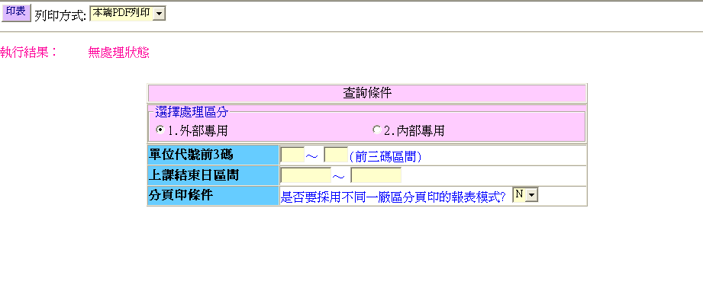
1.查詢:
(1)查詢鍵值:
結束日期區間 + 單位代號前3碼（空白就是選擇全部單位代號），必要輸入
(2)依條件值查詢順序如下:
-1.以課程代號+期間查詢HTV_TRAIN(學員研修資料查詢檔)該資料是否存在。
＊存在→
-1.列印處理區分選擇1
-2.列印處理區分選擇2
＊不存在→
-1.顯示訓練別名稱、總人數為0、總時數為0、費用為0傳回
2.印表：
(1)同查詢(1)動作,依條件值查詢該資料是否存在。
存在→產生報表
不存在→將執行結果顯示於報表上
(2)搭配選擇印表列印種類
- 本端PDF列印（PDF預覽、可存檔、列印）
- Server端列印（存檔在Server端上，機房列印）
- 轉檔案匯出（在local端電腦匯出一般文字檔(預設檔名HT360.txt)，可由USER運用Excel讀入）格式同報表格式

- 報表格式1：（不分頁模式）
報表:HT_360 同仁研修明細表 印表日期:2005/06/20
課程結束日:0931001 ～ 0931231 頁次： 1
單位名稱 姓 名 身分證字號 班別 期 別 起始日 結束日 時數 成績 名次------------------------------------------------------------------------------------------------------------------
00000017大同公司 林蔚山 42 A102442347 新科技/新發明之商品化及國際行銷座談會 F2486 931104 931104 6
00004015總經理室 余念潔 46 A224285455 新幹班 93-14 931101 931105 40 83 6
00004015總經理室 朱盈裕 42 X100125681 所得稅之計算 F2451 931012 931012 4
------------------------------------------------------------------------------------------------------------------
列印筆數: 999999 筆
- 報表格式1：（有分頁模式）
報表:HT_360 同仁研修明細表 印表日期:2005/06/20
課程結束日:0931001 ～ 0931231 頁次： 1
單位名稱 姓 名 身分證字號 班別 期 別 起始日 結束日 時數 成績 名次------------------------------------------------------------------------------------------------------------------
00276016人事處上海事務所 張勝郎42 A100919121 高階經營者學分班 89-02 890908 900105 54
00211017 張三祝 35 N103231974 高階經營者學分班 89-02 890908 900105 54 83 8
------------------------------------------------------------------------------------------------------------------ 單位小計：2筆資料
＃跳頁

報表:HT_360 同仁研修明細表 印表日期:2005/06/20
課程結束日:0931001 ～ 0931231 頁次： 2
單位名稱 姓 名 身分證字號 班別 期 別 起始日 結束日 時數 成績 名次------------------------------------------------------------------------------------------------------------------
00700016稽核委員會 許名欽 43 A123606592 EXCEL-2000 90-01 900116 900118 16 95 1
00700016 許文剛 43 H102251727 高階經營者學分班 89-02 890908 900105 54 83 8
00700016 羅碧蓉 43 K220397828 EXCEL-2000 90-01 900116 900118 16 89 6
------------------------------------------------------------------------------------------------------------------- 單位小計：3筆資料
-------------------------------------------------------------------------------------------------------------------
總計：5筆資料印出

HT_370 研修名冊條件列印
功能: 做為各單位主管安排同仁參加研修課程之依據
【HT_370】處理
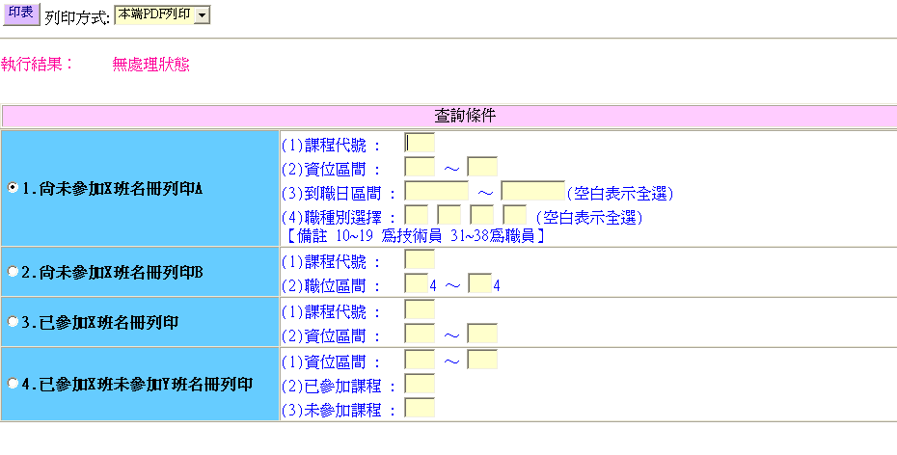
1.尚未參加X班名冊列印A:
(1)查詢鍵值:
課程代號 + 資位區間（必要輸入）
到職日區間 + 職種可輸入 4組（不要輸入、空白就表示選擇全部）
(2)依條件值查詢順序如下:
-1.先檢查查詢條件：
-課程代號是否存在(HTT_COURSE)，存在才可以繼續作業，列印課程名稱
-資位區間是否存在(HBT_RANK)，取符合條件的首筆資料，存在才可以繼續作業
-2.用查詢條件查詢HBT_PERSON(人事主檔)是否已建檔，存在才可以繼續作業，反之顯示錯誤訊息回畫面，當課程代號輸入為C99時，是要針對未上經營學的人，到職日期區間或職種條件未輸入時，當作為選擇全部來查詢
(3) 列印處理
- 報表格式1：
報表:HT_3701 XXX尚未參加同仁名冊 印表日期:2005/06/20
頁次： 1
資位:XXXXXXXXXX～XXXXXXXXX 到職日期區間:YYYMMDD～YYYMMDD 職種：99-99-99-99 (或全部)

單位名稱 身份證字號 姓名 職稱 資位
-----------------------------------------------------------------------------------------------------------------
總經理室 A124516131 呂映廷 工程師四級
秘書處 A221841648 鄭智惠 工程師五級
F104020997 陳憲嘉 組長三級 專員六級
U220807425 曹福禎 專員六級
人事處 R122253171 楊弘禮 工程師六級
F120650413 王俊隆 工程師五級
-----------------------------------------------------------------------------------------------------------------
列印筆數: 9999 筆
2.尚未參加X班名冊列印B:
(1)查詢鍵值:
課程代號 + 職位區間(只需輸入前2碼，第3碼固定為4)（都為必要輸入）
-1.先檢查查詢條件：
-課程代號是否存在(HTT_COURSE)，存在才可以繼續作業，列印課程名稱
-職位區間是否存在(HBT_RANK)，取符合條件的首筆資料，存在才可以繼續作業
-2.用查詢條件查詢HBT_PERSON(人事主檔)是否已建檔，存在才可以繼續作業
(3) 列印處理

- 報表格式2：
報表:HT_3702 XXX尚未參加同仁名冊 印表日期:2005/06/20
職位:XXXXXXXXXX～XXXXXXXXX 頁次： 1

單位名稱 身份證字號 姓名 職稱 職位名稱
-----------------------------------------------------------------------------------------------------------------
總經理室 A124516131 呂映廷 工程師四級
秘書處 A221841648 鄭智惠 工程師五級
F104020997 陳憲嘉 組長三級 專員六級
U220807425 曹福禎 專員六級
人事處 R122253171 楊弘禮 工程師六級
F120650413 王俊隆 工程師五級
-----------------------------------------------------------------------------------------------------------------
列印筆數: 9999 筆
3.已參加X班名冊列印:
(1)查詢鍵值:
課程代號 + 資位區間（都為必要輸入）
(2)依條件值查詢順序如下:
-1.先檢查查詢條件：
-課程代號是否存在(HTT_COURSE)，存在才可以繼續作業，列印課程名稱
-資位區間是否存在(HBT_RANK)，取符合條件的首筆資料，存在才可以繼續作業
-2.用查詢條件查詢HBT_PERSON(人事主檔)是否已建檔，存在才可以繼續作業
(3) 列印處理

- 報表格式3：
報表:HT_3703 XXX已參加同仁名冊 印表日期:2005/06/20
資位:XXXXXXXXXX～XXXXXXXXX 頁次： 1

單位名稱 身份證字號 姓名 職位名稱 資位名稱
-----------------------------------------------------------------------------------------------------------------
總經理室 A124516131 呂映廷 工程師四級
秘書處 A221841648 鄭智惠 工程師五級
F104020997 陳憲嘉 組長三級 專員六級
U220807425 曹福禎 專員六級
人事處 R122253171 楊弘禮 工程師六級
F120650413 王俊隆 工程師五級
-----------------------------------------------------------------------------------------------------------------
列印筆數: 9999 筆
4.已參加X班未參加Y班名冊列印:
(1)查詢鍵值:
資位區間 + 已參加課程X + 未參加課程Y（都為必要輸入）
(2)依條件值查詢順序如下:
-1.先檢查查詢條件：
-資位區間是否存在(HBT_RANK)，取符合條件的首筆資料，存在才可以繼續作業
-2.用查詢條件查詢HBT_PERSON(人事主檔)是否已建檔，存在才可以繼續作業
(3) 列印處理
- 報表格式4：
報表:HT_3704 印表日期:2005/06/20
已參加班別：XXXXXXXXXXXX 頁次： 1
未參加班別：XXXXXXXXXXXX
資位區間 ：XXXXXXXXXX～XXXXXXXXX

單位名稱 身份證字號 姓名 職稱 資位
-----------------------------------------------------------------------------------------------------------------
總經理室 A124516131 呂映廷 工程師四級
秘書處 A221841648 鄭智惠 工程師五級
F104020997 陳憲嘉 組長三級 專員六級
U220807425 曹福禎 專員六級
人事處 R122253171 楊弘禮 工程師六級
F120650413 王俊隆 工程師五級
-----------------------------------------------------------------------------------------------------------------
列印筆數: 9999 筆

HT_380 學員研修座位表列印
功能:提供各學員單位主管了解其學習狀況
【HT_380】處理
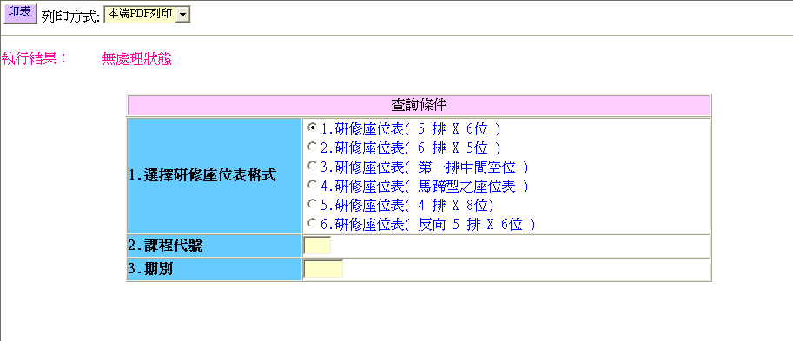
1.列印:
(1)查詢鍵值
-1.選擇研修座位模式(必要輸入)
-2.課程代號(必要輸入)
-3.期別(必要輸入)
(2)搭配選擇印表列印種類
- 本端PDF列印 （PDF預覽、可存檔、列印）
- Server端列印（存檔在Server端上，機房列印）
2.印表流程說明:
(1)作業流程說明:
-1.以課程代號查詢HTT_COURSE(課程代號檔)的符合的資料，傳回課程名稱
-2.以課程代號+期別查詢HTT_CLASSFL(班別資料檔)的符合的資料
-3.再以上述的資料中班主任1、班主任2、班導師的身分證號查詢HBT_PERSON(人事主檔)的姓名，再以人事主檔的單位代號查詢HAT_DEPTFIL查詢單位名稱
-4.明細資料查詢
-5.處理資料列印

- 報表格式1：(1.研修座位表（５排Ｘ６位）)
座 位 表
班 別：84-18期 分組長研修班 班
班主任：
期 間：84年07月03日～84年0８月0５日

導 師： 翁香宛
單位
姓名 | 施麗水
單位  姓名  座號 | 聯合職工福  利委員會 | 安勤室
單位  姓名  座號 | 蕭彥如 | 許鴻先
單位  姓名  座號 | ２５ | ２６ | ２７ | ２８ | ２９ | ３０

單位  姓名  座號 | 聯合職工福  利委員會 | 安勤室 |  |  |  | 家電家設工  設科
單位  姓名  座號 | 蕭彥如 | 許鴻先 | 楊玉方 | 李金風 | 陳炳吉 | 江麗芳
單位  姓名  座號 | １９ | ２０ | ２１ | ２２ | ２３ | ２４

單位  姓名  座號 | 聯合職工福  利委員會 | 安勤室 |  |  |  | 家電家設工  設科
單位  姓名  座號 | 蕭彥如 | 許鴻先 | 楊玉方 | 李金風 | 陳炳吉 | 江麗芳
單位  姓名  座號 | １３ | １４ | １５ | １６ | １７ | １８

單位  姓名  座號 | 聯合職工福  利委員會 | 安勤室 |  |  |  | 家電家設工  設科
單位  姓名  座號 | 蕭彥如 | 許鴻先 | 楊玉方 | 李金風 | 陳炳吉 | 江麗芳
單位  姓名  座號 | ７ | ８ | ９ | １０ | １１ | １２

單位  姓名  座號 | 聯合職工福  利委員會 | 安勤室 |  |  |  | 家電家設工  設科
單位  姓名  座號 | 蕭彥如 | 許鴻先 | 楊玉方 | 李金風 | 陳炳吉 | 江麗芳
單位  姓名  座號 | １ | ２ | ３ | ４ | ５ | ６

講 桌
講 臺

- 報表格式2：(2.研修座位表（６排Ｘ５位）)
座 位 表
班 別：84-18期 分組長研修班 班
班主任：
期 間：84年07月03日～84年0８月0５日

導 師： 翁香宛
單位
姓名 | 施麗水
單位  姓名  座號 | 聯合職工福  利委員會 | 安勤室
單位  姓名  座號 | 蕭彥如 | 許鴻先
單位  姓名  座號 | ２６ | ２７ | ２８ | ２９ | ３０
單位  姓名  座號 | 聯合職工福  利委員會 | 安勤室
單位  姓名  座號 | 蕭彥如 | 許鴻先 | 楊玉方 | 李金風 | 陳炳吉
單位  姓名  座號 | ２１ | ２２ | ２３ | ２４ | ２５
講 桌
講 臺
單位  姓名  座號 | 聯合職工福  利委員會 | 安勤室
單位  姓名  座號 | 蕭彥如 | 許鴻先 | 楊玉方 | 李金風 | 陳炳吉
單位  姓名  座號 | １６ | １７ | １８ | １９ | ２０
單位  姓名  座號 | 聯合職工福  利委員會 | 安勤室
單位  姓名  座號 | 蕭彥如 | 許鴻先 | 楊玉方 | 李金風 | 陳炳吉
單位  姓名  座號 | １１ | １２ | １３ | １４ | １５
單位  姓名  座號 | 聯合職工福  利委員會 | 安勤室
單位  姓名  座號 | 蕭彥如 | 許鴻先 | 楊玉方 | 李金風 | 陳炳吉
單位  姓名  座號 | ６ | ７ | ８ | ９ | １０
單位  姓名  座號 | 聯合職工福  利委員會 | 安勤室
單位  姓名  座號 | 蕭彥如 | 許鴻先 | 楊玉方 | 李金風 | 陳炳吉
單位  姓名  座號 | １ | ２ | ３ | ４ | ５

- 報表格式３：(３.研修座位表（第一排中間空位）)
座 位 表
班 別：84-18期 分組長研修班 班
班主任：
期 間：84年07月03日～84年0８月0５日

導 師： 翁香宛
單位
姓名 | 施麗水
單位  姓名  座號 | 聯合職工福  利委員會 | 安勤室 |  |  |  | 家電家設工  設科
單位  姓名  座號 | 蕭彥如 | 許鴻先 | 楊玉方 | 李金風 | 陳炳吉 | 江麗芳
單位  姓名  座號 | ２３ | ２４ | ２５ | ２６ | ２７ | ２８

單位  姓名  座號 | 聯合職工福  利委員會 | 安勤室 |  |  |  | 家電家設工  設科
單位  姓名  座號 | 蕭彥如 | 許鴻先 | 楊玉方 | 李金風 | 陳炳吉 | 江麗芳
單位  姓名  座號 | １７ | １８ | １９ | ２０ | ２１ | ２２

單位  姓名  座號 | 聯合職工福  利委員會 | 安勤室 |  |  |  | 家電家設工  設科
單位  姓名  座號 | 蕭彥如 | 許鴻先 | 楊玉方 | 李金風 | 陳炳吉 | 江麗芳
單位  姓名  座號 | １１ | １２ | １３ | １４ | １５ | １６

單位  姓名  座號 | 聯合職工福  利委員會 | 安勤室 |  |  |  | 家電家設工  設科
單位  姓名  座號 | 蕭彥如 | 許鴻先 | 楊玉方 | 李金風 | 陳炳吉 | 江麗芳
單位  姓名  座號 | ５ | ６ | ７ | ８ | ９ | １０

單位  姓名  座號 | 聯合職工福  利委員會 | 安勤室 |  |  | 家電家設工  設科
單位  姓名  座號 | 蕭彥如 | 許鴻先 |  | 陳炳吉 | 江麗芳
單位  姓名  座號 | １ | ２ |  | ３ | ４

講 臺
講 桌

- 報表格式４：(４.研修座位表（馬蹄型）)
座 位 表
班 別：84-18期 分組長研修班 班
班主任：
期 間：84年07月03日～84年0８月0５日

導 師： 翁香宛
單位
姓名 | 施麗水
單位  姓名  座號 | 聯合職工福  利委員會 | 安勤室 |  |  |  | 家電家設工  設科
單位  姓名  座號 | 蕭彥如 | 許鴻先 | 楊玉方 | 李金風 | 陳炳吉 | 江麗芳 | 陳炳吉
單位  姓名  座號 | ２３ | ２４ | ２５ | ２６ | ２７ | ２８ | ２９

單位  姓名  座號 | 聯合職工福  利委員會 | 安勤室 |  |  |  | 家電家設工  設科
單位  姓名  座號 | 蕭彥如 | 許鴻先 | 楊玉方 | 李金風 | 陳炳吉 | 江麗芳 | 陳炳吉
單位  姓名  座號 | １６ | １７ | １８ | １９ | ２０ | ２１ | ２２

單位  姓名  座號 | 聯合職工福  利委員會 | 安勤室 |  |  |  | 家電家設工  設科
單位  姓名  座號 | 蕭彥如 | 許鴻先 | 楊玉方 | 李金風 | 陳炳吉 | 江麗芳 | 陳炳吉
單位  姓名  座號 | ９ | １０ | １１ | １２ | １３ | １４ | １５

單位  姓名  座號 | 聯合職工福  利委員會 | 安勤室 | 單位  姓名  座號 | 家電家設工  設科
單位  姓名  座號 | 蕭彥如 | 許鴻先 | 單位  姓名  座號 | 江麗芳 | 陳炳吉
單位  姓名  座號 | ５ | ６ | 單位  姓名  座號 | ７ | ８

單位  姓名  座號 | 聯合職工福  利委員會 | 安勤室 | 單位  姓名  座號 | 家電家設工  設科
單位  姓名  座號 | 蕭彥如 | 許鴻先 | 單位  姓名  座號 | 江麗芳 | 陳炳吉
單位  姓名  座號 | １ | ２ | 單位  姓名  座號 | ３ | ４

講 桌
講 臺

- 報表格式５：(５.研修座位表（４排Ｘ８位）)
座 位 表
班 別：84-18期 分組長研修班 班
班主任：
期 間：84年07月03日～84年0８月0５日

導 師： 翁香宛
單位
姓名 | 施麗水
單位  姓名  座號 | 聯合職工福利委員會 | 安勤室
單位  姓名  座號 | 蕭彥如 | 許鴻先
單位  姓名  座號 | ２５ | ２６ | ２７ | ２８ | ２９ | ３０ | ３１ | ３２

單位  姓名  座號 | 聯合職工福利委員會 | 安勤室 |  |  |  | 家電家設工  設科
單位  姓名  座號 | 蕭彥如 | 許鴻先 | 楊玉方 | 李金風 | 陳炳吉 | 江麗芳 | 陳炳吉 | 陳炳吉
單位  姓名  座號 | １７ | １８ | １９ | ２０ | ２１ | ２２ | ２３ | ２４

單位  姓名  座號 | 聯合職工福利委員會 | 安勤室 |  |  |  | 家電家設工  設科
單位  姓名  座號 | 蕭彥如 | 許鴻先 | 楊玉方 | 李金風 | 陳炳吉 | 江麗芳 | 陳炳吉 | 陳炳吉
單位  姓名  座號 | ９ | １０ | １１ | １２ | １３ | １４ | １５ | １６

單位  姓名  座號 | 聯合職工福利委員會 | 安勤室 |  |  |  | 家電家設工  設科
單位  姓名  座號 | 蕭彥如 | 許鴻先 | 楊玉方 | 李金風 | 陳炳吉 | 江麗芳 | 陳炳吉 | 陳炳吉
單位  姓名  座號 | １ | ２ | ３ | ４ | ５ | ６ | ７ | ８

講 桌
講 臺

- 報表格式6：(6.研修座位表（反向５排Ｘ６位）)
座 位 表
班 別：84-18期 分組長研修班 班
班主任：
期 間：84年07月03日～84年0８月0５日

導 師： 翁香宛
單位
姓名 | 施麗水

講 臺
講 桌

６ | ５ | ４ | ３ | ２ | １
聯合職工福  利委員會 | 安勤室 | 聯合職工福  利委員會 | 安勤室 | 聯合職工福  利委員會 | 安勤室
蕭彥如 | 許鴻先 | 蕭彥如 | 許鴻先 | 蕭彥如 | 許鴻先

１２ | １１ | １０ | ９ | ８ | ７
聯合職工福  利委員會 | 安勤室 | 聯合職工福  利委員會 | 安勤室 | 聯合職工福  利委員會 | 安勤室
蕭彥如 | 許鴻先 | 蕭彥如 | 許鴻先 | 蕭彥如 | 許鴻先

１８ | １７ | １６ | １５ | １４ | １３
聯合職工福  利委員會 | 安勤室 | 聯合職工福  利委員會 | 安勤室 | 聯合職工福  利委員會 | 安勤室
蕭彥如 | 許鴻先 | 蕭彥如 | 許鴻先 | 蕭彥如 | 許鴻先

２４ | ２３ | ２２ | ２１ | ２０ | １９
聯合職工福  利委員會 | 安勤室 | 聯合職工福  利委員會 | 安勤室 | 聯合職工福  利委員會 | 安勤室
蕭彥如 | 許鴻先 | 蕭彥如 | 許鴻先 | 蕭彥如 | 許鴻先

３０ | ２９ | ２８ | ２７ | ２６ | ２５
聯合職工福  利委員會 | 安勤室 | 聯合職工福  利委員會 | 安勤室 | 聯合職工福  利委員會 | 安勤室
蕭彥如 | 許鴻先 | 蕭彥如 | 許鴻先 | 蕭彥如 | 許鴻先

HT_410 費用種類登錄
功能: 報名資料審核條件設定作業
【HT_410】處理
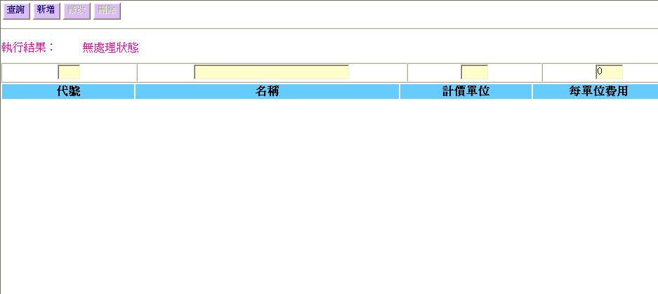
1.查詢:
(1)查詢（是查詢HTT_EXPENSE全部data）
(2)查詢資料是否存在。
存在→顯示執行結果
顯示Grid資料可以點選單筆將明細顯示上方同時Enabled【修改】【刪除】
尚未點選資料前,按鍵不顯示作用
不存在→顯示出執行結果，只顯示【新增】【查詢】鍵
2.新增:
(1)執行Insert HTT_EXPENSE
3.修改:
(1)執行Update HTT_EXPENSE
4.刪除：
(1)執行Delete HTT_EXPENSE

HT_420 研修費用登錄
【HT_420】處理
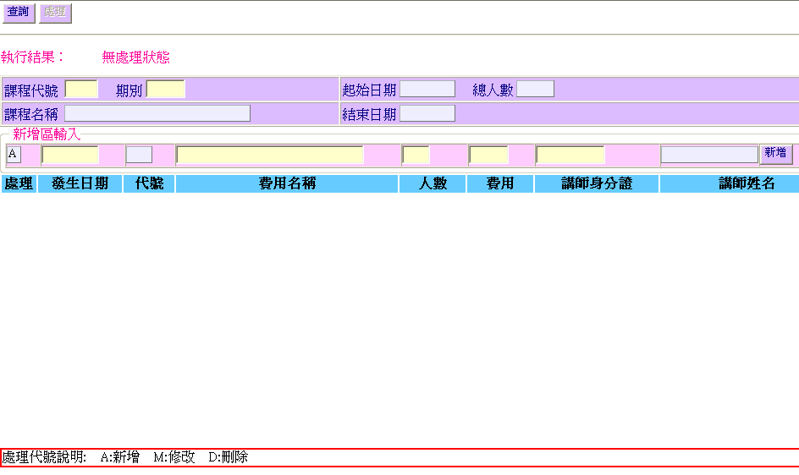
1.查詢:
(1)查詢鍵值:
課程代號+期別
執行查詢前要做※條件檢查1
(2)依條件值查詢順序如下:
-1.以課程代號+期別查詢HTV_CLASS(班別資料查詢檔)是否已建檔，存在才可以繼續作業
-2.以課程代號+期別查詢HTT_TRANCOST (研修學員費用檔)是否有符合資料存在。
＊存在→
-1.顯示資料對映欄位
＊不存在→取倒序排列最接近的一筆課程+期別的學員費用資料來顯示
-1.執行以課程代號+小於期別條件查詢HTT_TRANCOST (研修學員費用檔)是否有符合資料存在
2.新增區輸入的新增鍵：
(1)專門作為新增輸入處理用的
3.處理:
(1)逐筆處理
-1.處理代號為【A】→新增:
-2.處理代號為【M】→修改:
-3.處理代號為【D】→刪除:
-4.處理代號為【空白】→不異動
HT_430 班別研修費用查詢列印
功能:查詢或列印各班別研修花費之支出明細帳作業
【HT_430】處理
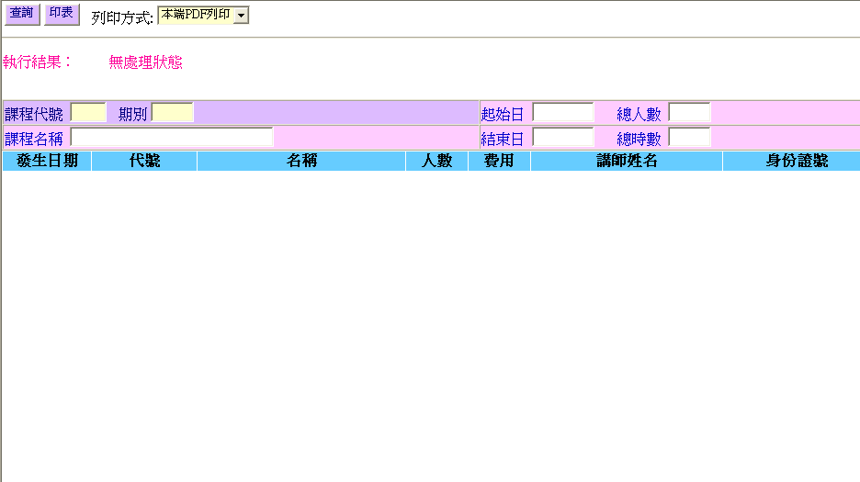
1.查詢:
(1)查詢鍵值:
課程代號+期別
(2)依條件值查詢順序如下:
-1.以課程代號+期別查詢HTV_CLASS(班別資料查詢檔)是否已建檔，存在才可以繼續作業
-2.以課程代號+期別查詢HTT_TRANCOST (研修學員費用檔)是否有符合資料存在。
＊存在→
-1.顯示資料對映欄位
＊不存在→
-1.顯示出執行結果傳回
2.印表：
(1)同查詢(1)動作,依條件值查詢該資料是否存在。
存在→產生報表
不存在→將執行結果顯示於報表上
- 報表格式1：
報表:HT_430 班別研修費用明細表 日期:xxxx-xx-xx
課程代號：XXX 期別：XX-XX 起始日：YYY/MM/DD 總人數:99999 頁次: 1
課程名稱：XXXXXXXXXXXXXXXXXXXXX 結束日：YYY/MM/DD 總時數:99999

發生日期 費用名稱 人數 講師姓名 費用 身份證號
84/08/05 RA2 尚志餐廳(2)午餐(晚餐) 99 2400
84/08/05 XXX 講師終點費 99 XXXXXXX 3680 XXXXXXXXX

合計(平均) 6080 (3040)

HT_440 期間別研修費用列印
功能:期間別開班學雜費用列印→作為支付工學院學雜費用之依據
期間別研修費用報表列印→了解某項費用於期間內之支出情形
【HT_440】處理
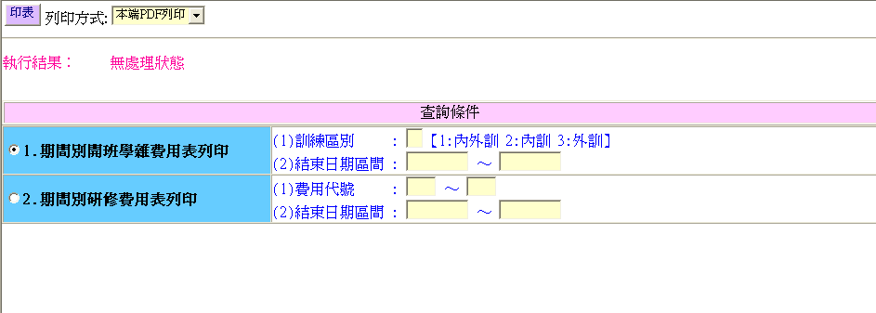
1.期間別開班學雜費用表列印:
(1)查詢鍵值:
訓練區別 + 課程結束日區間（必要輸入）
(2)依條件值查詢順序如下:
-1.以輸入的結束日期區間查詢班別資料查詢檔(HTV_CLASS)，並以區分訓練別的選擇加上判斷條件(內外訓:1內訓:2外訓:3)來查詢,資料存在才可以繼續作業
(3) 列印處理
- 報表格式1：
報表:HT_4401 研修中心各班學雜費用明細表(XX訓) 印表日期:2005/06/20
頁次： 1
結束日期區間:YYYMMDD～YYYMMDD

課程名稱 期別 結束日 時數 每人收費 * 實到人數 費用合計 總時數
.
.
---------------------------------------------------------------------------------------
總計: 99999 99999 999999 999999

2. 期間別研修費用表列印:
(1)查詢鍵值:
費用代號 + 課程結束日區間（必要輸入）
(2)依條件值查詢順序如下:
-1.以費用代號+課程日期區間查詢研修學員費用檔(HTT_ TRANCOST )，資料存在才可以繼續作業
(3) 列印處理
2.印表：
(1)同【報表選擇分別說明】的動作,依條件值查詢該資料是否存在。
存在→產生報表
不存在→將執行結果顯示於報表上
(2)搭配選擇印表列印種類
- 本端PDF列印 （PDF預覽、可存檔、列印）
- Server端列印（存檔在Server端上，機房列印）
- 轉檔案匯出（在local端電腦匯出一般文字檔(預設檔名同流程所述)，可由USER運用Excel讀入）
- 報表格式2：
報表:HT_4402 研修費用明細表 印表日期:2005/06/20
費用代號: XXX ～ XXX 頁次： 1
發生日期: YYYMMDD～YYYMMDD

費用名稱 課程名稱 期別 起始日 結束日 費用
-----------------------------------------------------------------------------------------------------------------
設工餐廳(2)午餐(晚餐)
EXCEL-2000 90-01 900116 900118 1760
WORD-2000 90-01 900116 900118 1000
新設工餐廳(2)午餐(晚餐)
EXCEL-2000 90-01 900116 900118 1760
WORD-2000 90-01 900116 900118 1000
-----------------------------------------------------------------------------------------------------------------
費用合計 : 2760

HT_450 講師鐘點費明細表列印
功能: 講師鍾點費明細表列印→向各單位收取某期間內之講師鐘點費用
單位別講師鍾點費統計表列印→向各單位收取講師鐘點費用之收據
【HT_450】處理
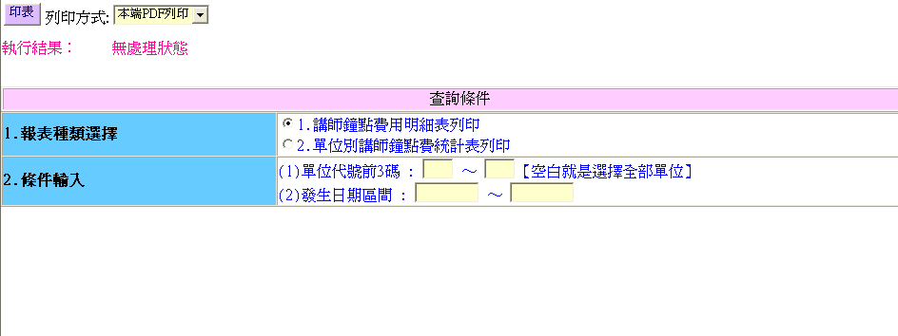
1.講師鐘點費明細表列印:
(1)查詢鍵值:
單位代號前3碼區間 + 發生日期區間（必要輸入）
(2)依條件值查詢順序如下:
-1.以日期區間 + 費用代號=’XXX’(教師鍾點費用代號) + 單位代號區間查詢研修學員費用檔(HTT_TRANCOST)，並以講師身分證號連結查詢人事主檔(HBV_PERSON)，資料存在才可以繼續作業
(3) 列印處理
- 報表格式1：
報表:HT_4501 講師鍾點費明細表 印表日期:2005/06/20
頁次： 1
結束日期區間:YYYMMDD～YYYMMDD

身份證號 姓名 班別 期別 發生日期 鐘點費
DXXXXXXXXX 賴XX 新幹班 90-02 900119 3700 90-03 900122 3700
-----------
7400
(此處要空一行)
AXXXXXXXXX 王XX 新幹班 90-02 900119 500 90-03 900122 500
-----------
1000
(此處要空一行)
單位代號: 931 ===========
單位名稱: 大同大學 8400
--------------------------------------------------------------------------------------
(下一筆資料 , 以此類推……)
--------------------------------------------------------------------------------------
總計: 999999
2.單位別講師鐘點費統計表列印:
(1)查詢鍵值:同報表(講師鐘點費明細表列印)的查詢鍵值內容說明
(2)依條件值查詢:同上述報表(講師鐘點費明細表列印)的查詢條件內容說明
(3)列印處理
- 報表格式2：
報表:HT_4502 單位別講師鍾點費統計表 印表日期:2005/06/20
頁次： 1
結束日期區間:YYYMMDD～YYYMMDD

單位代號 單位名稱 姓名 身份證號 鐘點費
000 大同公司 王XX AXXXXXXXXX 1500
陳XX BXXXXXXXXX 3500
陳XX CXXXXXXXXX 1000
===========
單位費用合計: 6000
--------------------------------------------------------------------------------------
001 秘書總處 王XX AXXXXXXXXX 1500
陳XX BXXXXXXXXX 3500
陳XX CXXXXXXXXX 2000
===========
單位費用合計: 7000
--------------------------------------------------------------------------------------
(下一筆資料 , 以此類推……)
--------------------------------------------------------------------------------------
本頁小計＝＝> 999999
2.印表：
(1)同【報表選擇分別說明】的動作,依條件值查詢該資料是否存在。
存在→產生報表
不存在→將執行結果顯示於報表上

HT_460 單位別同仁研修學雜費列印
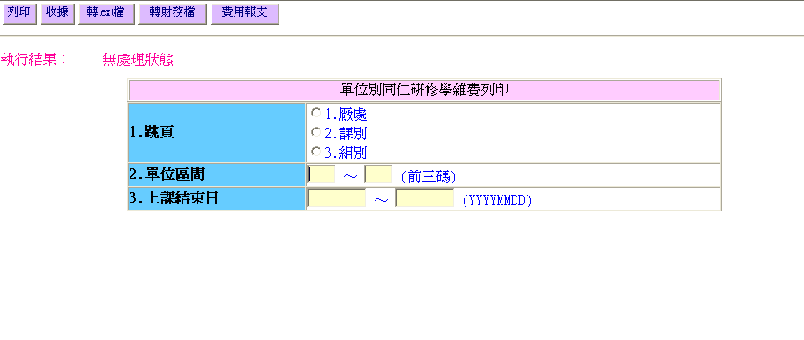
一.顯示畫面HT_460.jsp，供輸入列印的條件值。
跳頁依據:廠處:單位代號前3碼,課別:單位代號前5碼,組別:全部代號
1.列印
- 以單位代號前3碼區間及結束日期區間為條件值，讀取[學員研修資料查詢檔]，並以單位代號、課程代號、期別排序。
(2)以單位代號讀取[單位資料檔], 廠處:取一級單位名稱, 課別:取二級單位名稱,組別: 取三級單位名稱.
(3)相同課程代號、期別者,累計其實到人數,再乘以’每人收費’得’應收費用’印出.
(4)依據跳頁的單位代號,合計所有課程之實到人數及應收費用印出.
2.收據
3.轉Excel檔
4.轉財務檔
5.費用報支

HT_470 講師鐘點費查詢及轉檔
功能: 查詢某講師的鐘點費明細資料,及列印某期間內講師之應得鐘點費並轉為加款資料給薪資系統。

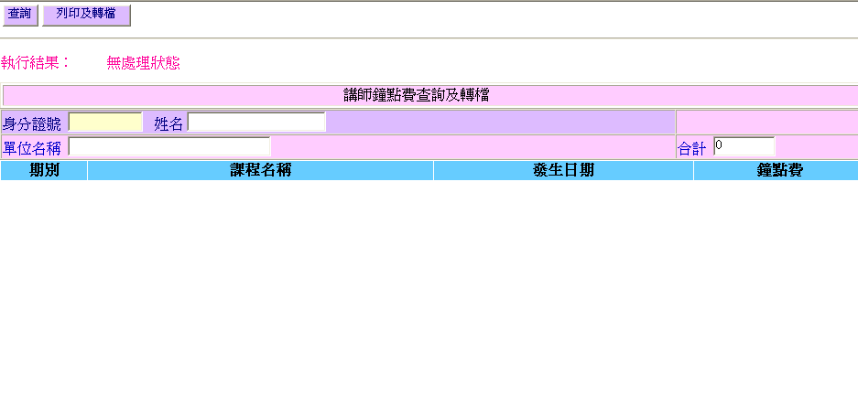
一.顯示畫面HT_470.jsp，供輸入查詢某講師的身分證號。
功能按鍵說明:
1.查詢(HT_470Qry.java):
(1)以身分證號為條件值，讀取[研修學員費用檔]，並以發生日期倒序排列後，display於dbgrid中供查詢。
(2)以身分證號讀取[人事資料檔]之中文姓名。
(3)以單位代號讀取[單位資料檔]之三級單位名稱。
(4)以課程代號讀取[課程代號檔]之課程名稱。

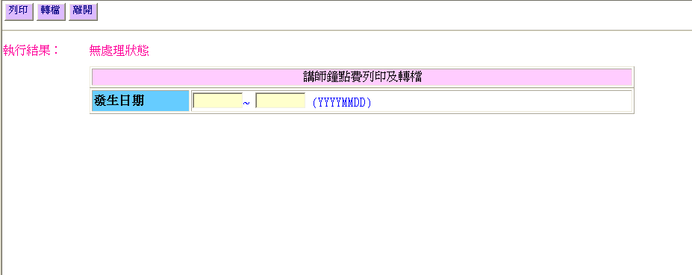
二.顯示畫面HT_471.jsp，供輸入列印的條件值。
功能按鍵說明:
1.列印及轉檔(HT_471Prt.java) :
(1)以發生日期區間為條件值，讀取[研修學員費用檔]，並以講師身分證號排序，相同身分證號者，加總其鐘點費後印出，並寫入[講師鐘點費加款檔]，最後印出總合計之鐘點費。

HT_480 經營學上課人數統計查詢列印
功能: 做為向各單位收取研修費用之依據。

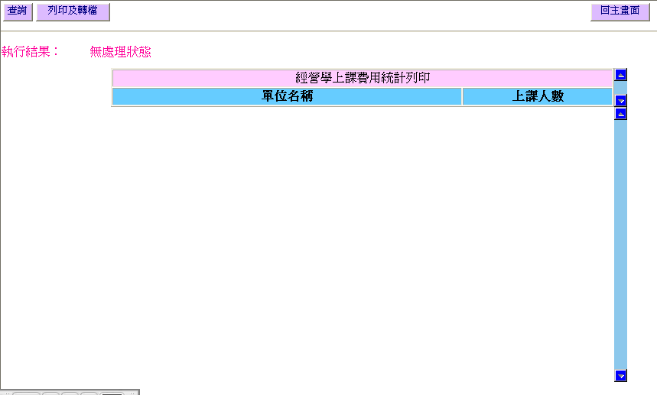
一.顯示畫面HT_480.jsp。
功能按鍵說明:
1.查詢(HT_480Qry.java):
以身分證號≠空白為條件值，讀取[經營學座位檔]，統計相同單位代號前三碼的人數,並以單位代號為key讀取[單位資料檔]之一級單位名稱，display於dbgrid中供查詢。
2.列印及轉檔(HT_480Prt.java) :

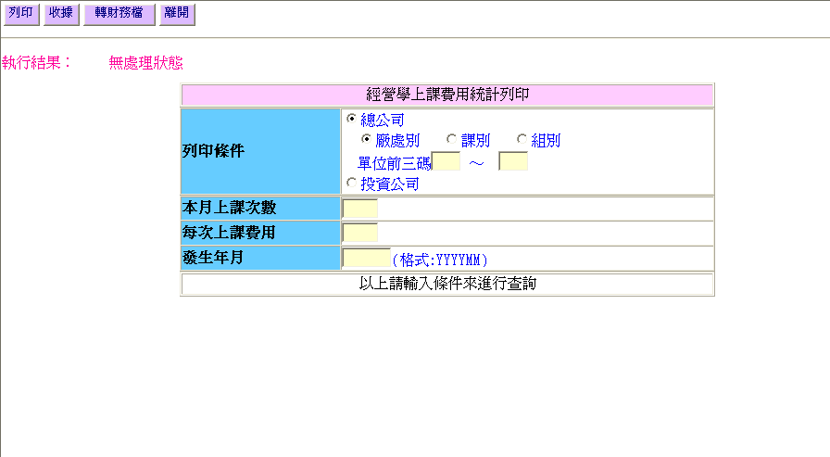
二.顯示畫面HT_481.jsp，供輸入列印及轉檔的條件值:
1.選總公司:單位代號前三碼最大值為699.
1.1選廠處別:以單位代號前三碼為group by.
1.2選課別: 以單位代號前五碼為group by.
1.3選組別: 以單位代號前六碼為group by.
2.選投資公司:分2段:700~899為訊電公司,900~999以單位代號前三碼為group by.
功能按鍵說明:
1.列印(HT_481Prt.java): 參考附件一報表格式
2.收據(HT_482Prt.java) : 參考附件二收據格式
3.轉財務檔(HT_483File.java): 參考附件三檔案格式

HT_510 學員建議案登錄
功能: 學員建議案追蹤管理。

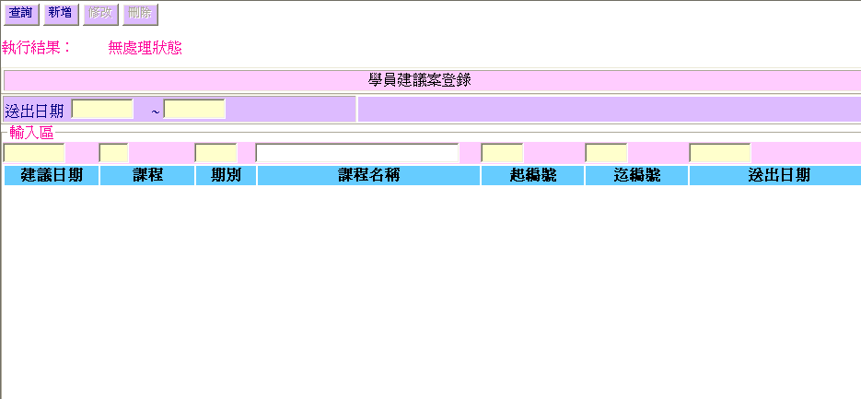
一.顯示畫面HT_510.jsp，游標停在輸入區的建議日期。
1.查詢(HT_510Qry.java):
(1)以user key-in的送出日期區間及學員身分證號=空白為條件值，讀取[學員建議追蹤檔]，並以送出日期排序後，display於dbgrid中供查詢，dbgrid中游標所在的資料列亦同時顯示在輸入區供修改、刪除。
2.新增(HT_510Ins.java) :
(1)以輸入區的課程代號及期別讀取[班別資料查詢檔]之課程名稱。
(2)將輸入區的資料insert至[學員建議追蹤檔]。
3.修改(HT_510Upd.java) :
(1)以輸入區的課程代號及期別讀取[班別資料查詢檔]之課程名稱。
(2)將輸入區的資料update至[學員建議追蹤檔] 及dbgrid中。
4.刪除(HT_510Del.java) :
(1)經確認刪除後，delete[學員建議追蹤檔] 及dbgrid中該筆資料。

HT_520 班主任日報登錄
功能: 記錄班主任的日報。

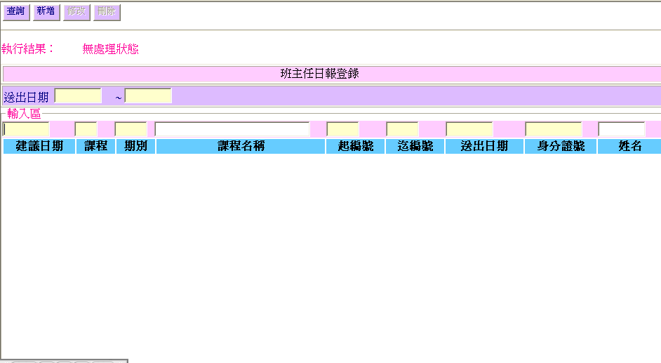
一.顯示畫面HT_520.jsp，游標停在輸入區的建議日期。
1.查詢(HT_520Qry.java):
(1)以user key-in的送出日期區間及學員身分證號≠空白為條件值，讀取[學員建議追蹤檔]，並以送出日期排序後，display於dbgrid中供查詢，dbgrid中游標所在的資料列亦同時顯示在輸入區供修改、刪除。
(2)以課程代號及期別讀取[班別資料查詢檔]之課程名稱。
(3)以身分證號為條件值，讀取[人事主檔view]之姓名。
2.新增(HT_520Ins.java) :
(1)以輸入區的課程代號及期別讀取[班別資料查詢檔]之課程名稱。
(2) 以身分證號為條件值，讀取[人事主檔view]。
(3)將輸入區的資料insert至[學員建議追蹤檔]。
3.修改(HT_520Upd.java) :
(1)以輸入區的課程代號及期別讀取[班別資料查詢檔]之課程名稱。
(2)以身分證號為條件值，讀取[人事主檔view]。
(3)將輸入區的資料update至[學員建議追蹤檔] 及dbgrid中。
4.刪除(HT_520Del.java) :
(1)經確認刪除後，delete[學員建議追蹤檔] 及dbgrid中該筆資料。

HT_530 同仁人事經營發展查詢
功能: 查詢同仁基本資料、研修記錄及曾任班主任記錄。

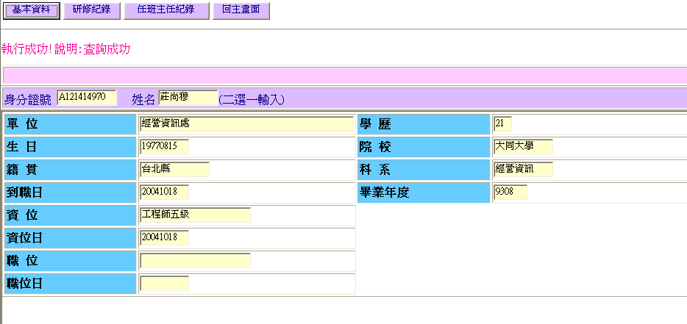
- 顯示畫面HT_530.jsp。
身分證號與姓名二選一輸入做為查詢條件，身分證號優先，以姓名查詢時，因有同姓名者問題，所以需先讀取[人事主檔view] ，相同姓名者的單位代號、身分證號、姓名於暫存視窗供user選擇.
1.基本資料(HT_530Qry1.java):
(1)以user key-in的身分證號或姓名，讀取[人事主檔view]， display基本資料於畫面
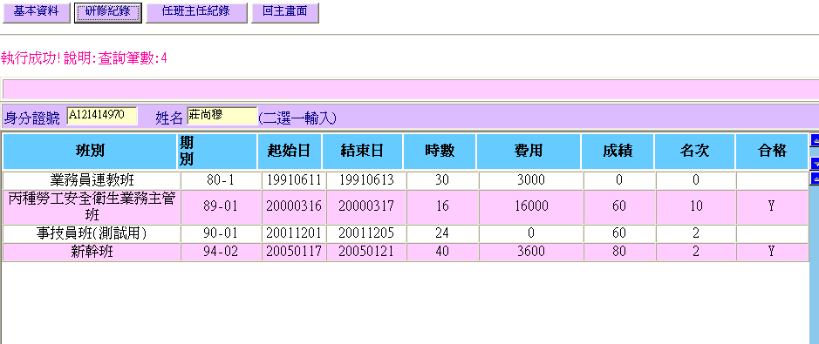
2.研修記錄(HT_530Qry2.java) :
(1) 以身分證號為key，讀取[學員研修資料查詢檔]，並以起始日排序後，Display於畫面HT_530Qry2的dbgrid中供查詢。
(2)以課程代號及期別讀取[班別資料查詢檔]之課程名稱。

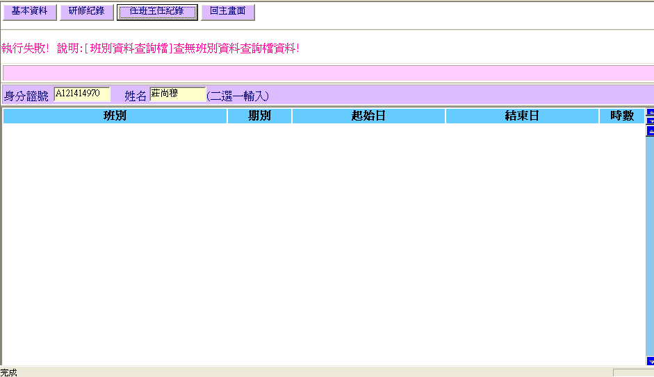
3.任班主任記錄(HT_530Qry3.java) :
(1)讀取[班別資料查詢檔]之班主任1或班主任2等於該身分證號者，並以起始日排序後，Display於畫面HT_530Qry3的dbgrid中供查詢。

